**采购项目编号：YC23314001（CGQ）001**

**榆林市文物考古勘探工作队关于榆林2100兆瓦光伏发电项目报告编制及技术服务项目**

**招 标 文 件**

**采 购 人：榆林市文物考古勘探工作队**

**采购代理机构：亿诚建设项目管理有限公司**

**目录**

[第一部分 招标公告 1](#_Toc11110)

[一、项目基本情况 1](#_Toc5072)

[二、申请人的资格要求： 2](#_Toc7886)

[三、获取招标文件 6](#_Toc9810)

[四、提交投标文件截止时间、开标时间和地点 6](#_Toc30399)

[五、公告期限 6](#_Toc28480)

[六、其他补充事宜 6](#_Toc5507)

[七、对本次招标提出询问，请按以下方式联系。 7](#_Toc31782)

[第二部分 投标人须知前附表 8](#_Toc5977)

[A 总则 20](#_Toc30559)

[1.适用范围 20](#_Toc9631)

[2.定义 20](#_Toc18007)

[3. 合格的投标人 21](#_Toc24184)

[4. 费用 21](#_Toc28967)

[B 招标文件说明 21](#_Toc2577)

[5. 招标文件的构成 21](#_Toc26077)

[6.招标文件的修改、澄清 21](#_Toc21134)

[7.招标文件的获取 22](#_Toc28972)

[8.现场勘踏 22](#_Toc30827)

[9.解释权归属 22](#_Toc17877)

[C 投标文件的编写 23](#_Toc20178)

[10. 投标语言 23](#_Toc20507)

[11. 计量单位 23](#_Toc26550)

[12. 投标文件的组成 23](#_Toc15862)

[13. 投标文件格式 23](#_Toc21939)

[14. 报价 23](#_Toc10737)

[15. 投标货币 24](#_Toc23045)

[16. 投标人资格的证明文件 24](#_Toc1486)

[17. 证明服务符合招标文件规定的文件 24](#_Toc18193)

[18. 投标保证金 25](#_Toc2914)

[18.1 投标保证金的交纳 25](#_Toc25681)

[18.2 投标保证金的退还 25](#_Toc27982)

[19. 投标有效期 26](#_Toc18092)

[20. 投标文件的签署及格式 26](#_Toc3708)

[D 投标文件的递交 27](#_Toc26752)

[21. 纸质投标文件的数量和标记 27](#_Toc32393)

[22. 投标文件的递交 28](#_Toc26333)

[23 投标响应文件的修改与撤回 28](#_Toc10888)

[E 开标/评审 29](#_Toc13767)

[24. 开标 29](#_Toc27833)

[25.初审 30](#_Toc27524)

[26. 评标 30](#_Toc15153)

[27. 询标 33](#_Toc818)

[28. 评标过程的保密 34](#_Toc29827)

[29. 定标 34](#_Toc14657)

[30. 质疑提出与答复 34](#_Toc744)

[F 签订合同 36](#_Toc30849)

[31. 合同 36](#_Toc4476)

[32. 监督管理 36](#_Toc17639)

[33. 招标代理服务费 36](#_Toc11398)

[34. 其他 37](#_Toc14646)

[第三部分 评标办法 38](#_Toc11499)

[一、评审方法 38](#_Toc5933)

[二、评审程序 40](#_Toc4147)

[1、初步评审 40](#_Toc9708)

[2、详细评审 43](#_Toc10705)

[三、政策性扣减 45](#_Toc14503)

[1、政策性扣减范围 45](#_Toc16263)

[第四部分 采购内容及技术要求 47](#_Toc18410)

[第五章 商务及合同主要条款 52](#_Toc29222)

[5.1 商务要求 52](#_Toc6645)

[5.2 合同条款（仅供参考） 53](#_Toc7408)

[第六部分 投标文件构成及格式 59](#_Toc6904)

[一、投标函 61](#_Toc26982)

[二、法定代表人身份证明及法定代表人授权委托书 62](#_Toc19515)

[三、开标一览表 64](#_Toc596)

[内容 64](#_Toc10610)

[四、偏离表 66](#_Toc26700)

[（一）技术偏离表 66](#_Toc7633)

[（二）商务偏离表 67](#_Toc15095)

[五、资格证明文件（详见招标文件第二部分） 68](#_Toc11930)

[六、投标人参加政府采购活动承诺书 70](#_Toc9693)

[一、陕西省政府采购投标人拒绝政府采购领域 70](#_Toc28475)

[商业贿赂承诺书Ⅰ 70](#_Toc13106)

[承诺书Ⅱ 71](#_Toc12713)

[承诺书Ⅲ 71](#_Toc21595)

[承诺书Ⅳ 72](#_Toc3061)

[承诺书V 72](#_Toc22603)

[七、投标方案 73](#_Toc25422)

[八、投标人认为有必要说明的事宜 74](#_Toc21989)

[九、投标人性质 75](#_Toc22574)

[附表二：同类业绩统计样表 79](#_Toc17496)

[附件：信用承诺上报操作指南 80](#_Toc25405)

# 

# 第一部分 招标公告

**榆林市文物考古勘探工作队关于榆林2100兆瓦光伏发电项目报告编制及技术服务项目招标公告**

**项目概况**

榆林2100兆瓦光伏发电项目报告编制及技术服务招标项目的潜在投标人应在全国公共资源交易中心平台（陕西省.榆林市）CA锁自行下载获取招标文件，并于2023年04月11日 09时30分（北京时间）前递交投标文件。

## 一、项目基本情况

项目编号：YC23314001（CGQ）001

项目名称：榆林2100兆瓦光伏发电项目报告编制及技术服务

采购方式：公开招标

预算金额：2,516,930.00元

采购需求：

合同包1(N1标段):

合同包预算金额：1,258,465.00元

合同包最高限价：1,258,465.00元

| **品目号** | **品目名称** | **采购标的** | **数量（单位）** | **技术规格、参数及要求** | **品目预算(元)** | **最高限价(元)** |
| --- | --- | --- | --- | --- | --- | --- |
| 1-1 | 文物和文化保护服务 | 榆林市考古队关于榆林2100兆瓦光伏发电项目报告编制及技术服务 | 1(亩) | 详见采购文件 | 1,258,465.00 | 1,258,465.00 |

本合同包不接受联合体投标

合同履行期限：（具体服务起止日期可随合同签订时间相应顺延）合同签订后25个工作日内完工。

合同包2(N2标段):

合同包预算金额：1,258,465.00元

合同包最高限价：1,258,465.00元

| **品目号** | **品目名称** | **采购标的** | **数量（单位）** | **技术规格、参数及要求** | **品目预算(元)** | **最高限价(元)** |
| --- | --- | --- | --- | --- | --- | --- |
| 2-1 | 文物和文化保护服务 | 榆林市考古队关于榆林2100兆瓦光伏发电项目报告编制及技术服务 | 1(亩) | 详见采购文件 | 1,258,465.00 | 1,258,465.00 |

本合同包不接受联合体投标

合同履行期限：（具体服务起止日期可随合同签订时间相应顺延）合同签订后25个工作日内完工。

## 二、申请人的资格要求：

1.满足《中华人民共和国政府采购法》第二十二条规定;

2.落实政府采购政策需满足的资格要求：

合同包1(N1标段)落实政府采购政策需满足的资格要求如下:

① 《政府采购促进中小企业发展管理办法》的通知--财库〔2020〕46号；

② 《财政部 司法部关于政府采购支持监狱企业发展有关问题的通知》（财库〔2014〕68号）；

③ 《国务院办公厅关于建立政府强制采购节能产品制度的通知》（国办发〔2007〕51号）；

④ 根据《陕西省财政厅关于进一步加大政府采购支持中小企业力度的通知》（陕财办采〔2022〕5号）；

⑤ 榆林市财政局关于进一步加大政府采购支持中小企业力度的通知》（榆政财采发〔2022〕10号）；

⑥ 陕西省财政厅关于印发《陕西省中小企业政府采购信用融资办法》（陕财办采〔2018〕23号）相关政策、业务流程、办理平台（http://www.ccgp-shaanxi.gov.cn/zcdservice/zcd/shanxi/）；

⑦ 《财政部民政部中国残疾人联合会关于促进残疾人就业政府采购政策的通知》（财库〔2017〕141号）；

⑧ 《关于在政府采购活动中查询及使用信用记录有关问题的通知》（财库〔2016〕125号

⑨ 《节能产品政府采购实施意见》（财库[2004]185号）；

⑩ 《环境标志产品政府采购实施的意见》（财库[2006]90号），

⑪ 其他需要落实的政府采购政策。

合同包2(N2标段)落实政府采购政策需满足的资格要求如下:

① 《政府采购促进中小企业发展管理办法》的通知--财库〔2020〕46号；

② 《财政部 司法部关于政府采购支持监狱企业发展有关问题的通知》（财库〔2014〕68号）；

③ 《国务院办公厅关于建立政府强制采购节能产品制度的通知》（国办发〔2007〕51号）；

④ 根据《陕西省财政厅关于进一步加大政府采购支持中小企业力度的通知》（陕财办采〔2022〕5号）；

⑤ 榆林市财政局关于进一步加大政府采购支持中小企业力度的通知》（榆政财采发〔2022〕10号）；

⑥ 陕西省财政厅关于印发《陕西省中小企业政府采购信用融资办法》（陕财办采〔2018〕23号）相关政策、业务流程、办理平台（http://www.ccgp-shaanxi.gov.cn/zcdservice/zcd/shanxi/）；

⑦ 《财政部民政部中国残疾人联合会关于促进残疾人就业政府采购政策的通知》（财库〔2017〕141号）；

⑧ 《关于在政府采购活动中查询及使用信用记录有关问题的通知》（财库〔2016〕125号

⑨ 《节能产品政府采购实施意见》（财库[2004]185号）；

⑩ 《环境标志产品政府采购实施的意见》（财库[2006]90号），

⑪ 其他需要落实的政府采购政策。

3.本项目的特定资格要求：

合同包1(N1标段)特定资格要求如下:

1、投标人须具备独立承担民事责任能力的法人或其他组织，并出具合法有效的营业执照或事业单位法人证书等国家规定的相关证明；

2、投标人须提供完成本项目文物考古勘探能力的证明材料；

3、财务状况报告：提供2021年财务审计报告（至少包含利润表、资产负债表、现金流量表、所有者权益变动表、会计报表附注），成立时间至提交响应文件截止时间不足一年的提供其基本账户开户银行出具的资信证明及基本账户开户许可证或开户证明；

4、税收缴纳证明：提供2022年1月份至今已缴纳的至少一个月的纳税证明或完税证明，依法免税的单位应提供相关证明材料（任意税种）；

5、社会保障资金缴纳证明：提供2022年1月份至今已缴存的至少一个月的社会保障资金缴存单据，依法不需要缴纳社会保障资金的单位应提供相关证明材料；

6、参加政府采购活动前3年内，在经营活动中没有重大违法记录的书面声明；

7、投标人近三年内（具体以截止开标时间推算）没有串通投标行为或者被有关行政监督部门行政处罚停止投标行为，没有发生严重违约行为以及发生重大质量事故、安全事故；不得列入国家企业信用信息公示系统（http://www.gsxt.gov.cn/）严重违法失信企业名单（黑名单）；不得列入信用中国（http://www.creditchina.gov.cn/）重大税收违法失信主体、经营异常名录；不得列入中国执行信息公开网（http://zxgk.court.gov.cn/）失信被执行人名单（被执行人包括投标人、法定代表人）；不得在中国裁判文书网（http://wenshu.court.gov.cn/）有行贿犯罪记录（被执行人包括投标人、法定代表人）；不得为中国政府采购网（www.ccgp.gov.cn）政府采购严重违法失信行为记录名单中被财政部门禁止参加政府采购活动的投标人（提供信用中国网站下载的投标人信用信息信用报告和网查截图全部加盖投标人公章）；

8、本项目不接受联合体投标，单位负责人为同一人或者存在直接控股、管理关系的不同投标人，不得参加同一合同项下的政府采购活动；

9、投标人应在“信用中国（陕西榆林）”网站进行注册、登录，自主上报信用承诺书（网址：https://credit.yl.gov.cn/）。承诺事项：《榆林市政府采购工程类/货物类/服务类项目投标人信用承诺书》，需上传承诺附件；承诺有效期为一年。投标人需提供信用中国（陕西榆林）上报成功的网查截图及榆林市政府采购货物类项目投标人信用承诺书原件详见附件)；

10、投标保证金交纳凭证或投标保函；

11、本项目不专门面向中小企业采购。

合同包2(N2标段)特定资格要求如下:

1、投标人须具备独立承担民事责任能力的法人或其他组织，并出具合法有效的营业执照或事业单位法人证书等国家规定的相关证明；

2、投标人须提供完成本项目文物考古勘探能力的证明材料；

3、财务状况报告：提供2021年财务审计报告（至少包含利润表、资产负债表、现金流量表、所有者权益变动表、会计报表附注），成立时间至提交响应文件截止时间不足一年的提供其基本账户开户银行出具的资信证明及基本账户开户许可证或开户证明；

4、税收缴纳证明：提供2022年1月份至今已缴纳的至少一个月的纳税证明或完税证明，依法免税的单位应提供相关证明材料（任意税种）；

5、社会保障资金缴纳证明：提供2022年1月份至今已缴存的至少一个月的社会保障资金缴存单据，依法不需要缴纳社会保障资金的单位应提供相关证明材料；

6、参加政府采购活动前3年内，在经营活动中没有重大违法记录的书面声明；

7、投标人近三年内（具体以截止开标时间推算）没有串通投标行为或者被有关行政监督部门行政处罚停止投标行为，没有发生严重违约行为以及发生重大质量事故、安全事故；不得列入国家企业信用信息公示系统（http://www.gsxt.gov.cn/）严重违法失信企业名单（黑名单）；不得列入信用中国（http://www.creditchina.gov.cn/）重大税收违法失信主体、经营异常名录；不得列入中国执行信息公开网（http://zxgk.court.gov.cn/）失信被执行人名单（被执行人包括投标人、法定代表人）；不得在中国裁判文书网（http://wenshu.court.gov.cn/）有行贿犯罪记录（被执行人包括投标人、法定代表人）；不得为中国政府采购网（www.ccgp.gov.cn）政府采购严重违法失信行为记录名单中被财政部门禁止参加政府采购活动的投标人（提供信用中国网站下载的投标人信用信息信用报告和网查截图全部加盖投标人公章）；

8、本项目不接受联合体投标，单位负责人为同一人或者存在直接控股、管理关系的不同投标人，不得参加同一合同项下的政府采购活动；

9、投标人应在“信用中国（陕西榆林）”网站进行注册、登录，自主上报信用承诺书（网址：https://credit.yl.gov.cn/）。承诺事项：《榆林市政府采购工程类/货物类/服务类项目投标人信用承诺书》，需上传承诺附件；承诺有效期为一年。投标人需提供信用中国（陕西榆林）上报成功的网查截图及榆林市政府采购货物类项目投标人信用承诺书原件详见附件)；

10、投标保证金交纳凭证或投标保函；

11、本项目不专门面向中小企业采购。

## 三、获取招标文件

时间： 2023年03月20日 至 2023年03月28日 ，每天上午 09:00:00 至 11:00:00 ，下午 14:30:00 至 17:00:00 （北京时间）

途径：全国公共资源交易中心平台（陕西省.榆林市）CA锁自行下载

方式：在线获取

售价： 0元

## 四、提交投标文件截止时间、开标时间和地点

时间： 2023年04月11日 09时30分00秒 （北京时间）

提交投标文件地点：陕西省公共资源交易平台递交

开标地点：榆林市公共资源交易中心 (榆林市民大厦)十楼开标室2

## 五、公告期限

自本公告发布之日起5个工作日。

## 六、其他补充事宜

1、本项目共划分2个标段，其中N1标段勘探面积：8816亩；N2标段勘探面积：8048亩。

2、投标单位初次使用交易平台，须先完成诚信入库登记、CA锁认证及企业信息绑定。相关操作流程详见全国公共资源交易平台（陕西省）网站首页“服务指南”下载专区中的《陕西省公共资源交易中心政府采购项目投标指南》。

3、报名已网上报名为准，投标人可登录全国公共资源交易中心平台（陕西省）（http://www.sxggzyjy.cn/）,选择“电子交易平台-陕西政府采购交易系统-陕西省公共资源交易平台-投标人”进行登录，登录后选择“交易乙方”身份进入投标人界面进行报名并免费下载招标文件。CA锁购买：榆林市市民大厦四楼窗口购买,或下载手机APP：陕公共资源交易服务，线上购买。联系电话：0912-3515031

4、本项目采用电子化招投标方式和“不见面”开标形式，投标人使用数字认证证书（CA 锁）对投标文件进行签章、加密、递交及开标时解密等相关招投标事宜。不见面开标系统的签到和投标文件解密事宜请登录全国公共资源交易平台（陕西省˙榆林市）（http://yl.sxggzyjy.cn/），选择“服务指南”，点击“下载专区”，点击榆林不见面开标系统操作手册（投标人）、榆林不见面开标大厅投标人询标操作手册V1.0，请投标人仔细阅读操作手册，了解操作流程，熟练掌握不见面开标、不见面询标操作相关事宜，若无法正常投标，投标人自行承担责任。电子投标文件制作软件技术支持热线：400-998-0000，投标人应于投标文件递交截止时间前任意时段登录交易平台〖首页〉电子交易平台〉企业端〗在线提交电子投标文件，逾期提交系统将拒绝接收。投标人可登录榆林交易平台〖首页〉不见面开标〗在线参与开评标过程，详见《榆林市不见面开标大厅操作手册（投标人）》（交易平台〖首页〉服务指南〉下载专区〗中的《榆林市不见面开标大厅操作手册（投标人）》）

5、请投标人按照陕西省财政厅关于政府采购投标人注册登记有关事项的通知中的要求，通过陕西省政府采购网（http://www.ccgp-shaanxi.gov.cn/）注册登记加入陕西省政府采购投标人库。

6、投标人应随时关注发布的变更公告，当澄清或修改的内容影响投标文件编制时，将在交易平台上同步发布答疑文件，此时投标人应从“项目流程·〉答疑文件下载”下载最新发布的答疑文件（\*.SXSCF格式），并使用该文件重新编制电子投标文件（\*.SXSTF格式），使用旧版电子招标文件或旧版答疑文件制作的电子投标文件，系统将拒绝接收。

## 七、对本次招标提出询问，请按以下方式联系。

1.采购人信息

名称：榆林市文物考古勘探工作队

地址：榆林市榆阳区通达路高科城

联系方式：15719128383

2.采购代理机构信息

名称：亿诚建设项目管理有限公司

地址：陕西省榆林市常乐路阳光世纪家园B座4单元2楼

联系方式：18992274597

3.项目联系方式

项目联系人：任涛

电话：18992274597

亿诚建设项目管理有限公司

2023年03月20日

# 第二部分 投标人须知前附表

|  |  |  |
| --- | --- | --- |
| 表 1 | | |
| **条款号** | **条款名称** | **编 列 内 容** |
| 1.1 | 采购项目名称 | 榆林市文物考古勘探工作队关于榆林2100兆瓦光伏发电项目报告编制及技术服务项目 |
| 1.2 | 采购项目编号 | YC23314001（CGQ）001 |
| 1.3 | 采购人 | 名称：榆林市文物考古勘探工作队  地 址：榆林市榆阳区通达路高科城  联 系 人：郝敏妤  电 话：15319128383 |
| 1.4 | 采购代理机构 | 名称：亿诚建设项目管理有限公司  地址：陕西省榆林市常乐路阳光世纪家园B座4单元201室  电话：18992274597  采购项目联系人：任涛 |
| 1.5 | 采购内容 | 详见招标文件《采购内容及要求》 |
| 1.6 | 采购预算 | 预算金额：2516930.00元，其中N1标段：1258465.00元，N2标段1258465.00元 |
| 1.7 | 资金来源 | 财政资金 |
| 1.8 | 投标报价 | 1、报价包含完成本次投标项目所包含的一切相关费用。  2、合同总价一次包死，不受市场价变化或实际工作量变化的影响。 |
| 1.9 资质要求 | | **投标人的法定代表人或其授权人应当参加开标，投标人须在投标文件中附以下资质证明文件及招标文件要求的其他证明材料（适用于N1标段、N2标段）。**   1. 投标人须具备独立承担民事责任能力的法人或其他组织，并出具合法有效的营业执照或事业单位法人证书等国家规定的相关证明； 2. 投标人须提供完成本项目文物考古勘探能力的证明材料； 3. 财务状况报告：提供2021年财务审计报告（至少包含利润表、资产负债表、现金流量表、所有者权益变动表、会计报表附注），成立时间至提交响应文件截止时间不足一年的提供其基本账户开户银行出具的资信证明及基本账户开户许可证或开户证明； 4. 税收缴纳证明：提供2022年1月份至今已缴纳的至少一个月的纳税证明或完税证明，依法免税的单位应提供相关证明材料（任意税种）； 5. 社会保障资金缴纳证明：提供2022年1月份至今已缴存的至少一个月的社会保障资金缴存单据，依法不需要缴纳社会保障资金的单位应提供相关证明材料； 6. 参加政府采购活动前3年内，在经营活动中没有重大违法记录的书面声明； 7. 投标人近三年内（具体以截止开标时间推算）没有串通投标行为或者被有关行政监督部门行政处罚停止投标行为，没有发生严重违约行为以及发生重大质量事故、安全事故；不得列入国家企业信用信息公示系统（http://www.gsxt.gov.cn/）严重违法失信企业名单（黑名单）；不得列入信用中国（http://www.creditchina.gov.cn/）重大税收违法失信主体、经营异常名录；不得列入中国执行信息公开网（http://zxgk.court.gov.cn/）失信被执行人名单（被执行人包括投标人、法定代表人）；不得在中国裁判文书网（http://wenshu.court.gov.cn/）有行贿犯罪记录（被执行人包括投标人、法定代表人）；不得为中国政府采购网（www.ccgp.gov.cn）政府采购严重违法失信行为记录名单中被财政部门禁止参加政府采购活动的投标人（提供信用中国网站下载的投标人信用信息信用报告和网查截图全部加盖投标人公章）； 8. 本项目不接受联合体投标，单位负责人为同一人或者存在直接控股、管理关系的不同投标人，不得参加同一合同项下的政府采购活动； 9. 投标人应在“信用中国（陕西榆林）”网站进行注册、登录，自主上报信用承诺书（网址：https://credit.yl.gov.cn/）。承诺事项：《榆林市政府采购工程类/货物类/服务类项目投标人信用承诺书》，需上传承诺附件；承诺有效期为一年。投标人需提供信用中国（陕西榆林）上报成功的网查截图及榆林市政府采购货物类项目投标人信用承诺书原件详见附件)； 10. 投标保证金交纳凭证或投标保函； 11. 本项目不专门面向中小企业采购。   **注：上述资质为必备资质，欠缺其中任何一项按无效投标处理。** |
| 1.10 | 投标有效期 | 投标文件从投标截止日起，投标有效期为 90 天，投标有效期短于此规 定期限的投标文件，视为无效文件。中标投标人的投标文件有效期延 长至合同执行完毕。 |
| 1.11 | 服务期 | N1标段：合同签订后20天完成勘探工作，报告编制时间:完工后5个工作日  N2标段：合同签订后20天完成勘探工作，报告编制时间:完工后5个工作日； |
| 1.12 | 服务地点 | 采购人指定地点 |
| 1.13 | 付款方式 | 需财政正式下达资金后实施  （1）合同生效后1个工作日内，支付合同总价的40%作为预付款。  （2）勘探工作完成后，支付合同总价的50%作为进度款。  （3）勘探报告编制完成后，支付合同总价的10%作为尾款。 |
| 1.14 | 交纳投标保证金额 | N1标段：人民币贰万伍仟元整(25000.00 元)；  N2标段：人民币贰万伍仟元整(25000.00 元)； |
| 1.15 | 交纳投标保证金时间 | 2023 年 04 月 11 日上午 09:30 前到达招标代理机构指定账户。 |
| 缴纳方式 | 缴纳方式：由投标单位对公账户转入我公司账户内，投标人须从基本账户以银行转账或者采用支票、汇票、本票、或者金融机构、担保机构出具的保函、网上银行支付等非现金形式交纳。招标结束之后以转账形式退到投标人的基本账户。  接受投标保证金单位名称：亿诚建设项目管理有限公司  开户行名称:平安银行西安含光路支行  账号：30205199003928  **投标保证金的交付单位和投标单位的名称必须一致，且银行转账凭证应该标明项目名称项目编号，否则将视为投标无效。**  投标保证金到达采购代理机构指定账户后，投标人须与亿诚建设项目管理有限公司（联系电话：任工，联系电话：18992274597）联系确认到帐。  5、投标担保方式：  投标人可根据项目实施地财政部门规定提供政府采购信用担保，投标人以保函形式缴纳投标保证金的，须在投标响应文件递交截止时间前将担保机构保函原件（包括担保公司联系人及电话）邮寄或者发至邮箱（874715069@qq.com）至采购代理机构备案并由代理公司财务部确认回函(未签回函视为无效投标)，并将保函正本复印件和代理公司回执确认粘贴于竞争性投标响应文件规定处，投标结束之后在规定时间内将保函原件退回。 |
| 1.16 | 获取时间、地点及 售价 | 1.获取时间:2023 年 03 月 20 日至 2023 年 03 月 28 日，每天上午09:00:00 至 11:00:00，下午 14:30:00 至 17:00:00 (北京时间,法定节 假日除外)  2.获取地点：榆林市公共资源交易平台；  3.文件售价：每套 0.00 元 (人民币) 。 |
| 1.17 | 公告期限 | 自本公告发布之日起7个工作日。 |
| 1.18 | 递交投标文件截止时间 | 2023 年 04 月 11 日上午 09：30 |
| 1.19 | 递交投标文件地点 | 榆林市公共资源交易中心 (榆林市民大厦)十楼开标室2 |
| 1.20 | 开标时间 | 2023 年 04 月 11 日上午 09:30 |
| 1.21 | 开标地点 | 榆林市公共资源交易中心 (榆林市民大厦)十楼开标室2 |
| 1.22 | 投标人提出问题的截止时间 | 递交投标文件截止之日 15 天前 |
| 1.23 | 采购人书面澄清的时间 | 递交投标文件截止之日 15 天前 |
| 1.24 | 偏离 | 不允许负偏离 |
| 1.25 | 是否接受联合体投标 | 否 |
| 1.26 | 是否接受分包 | 否 |
| 1.27 | 投标答疑会 | 不召开，相关事宜以书面提问和答复方式进行。 |
| 1.28 | 支持中小企业发展 | 🞎专门面向中小企业采购项目  🗹非专门面向中小企业采购项目 (价格扣除) ：  ①对小型和微型企业产品的价格给与 10%~20%的扣除，用扣除后的价格 参与评审。本项目的扣除比例为：小微企业扣除 20%。  ②项目接收联合体投标的，若小型和微型企业的协议合同金额占到联合 体协议合同金额 30%以上的，可给予联合体 4%-6%的扣除，用扣除后的 价格参与评审。项目的扣除比例为：6%。 |
| 1.29 | 各行业划分标准 具体为 | 1、农、林、牧、渔业。营业收入 20000 万元以下的为中小微型企业。 其中，营业收入 500 万元及以上的为中型企业,营业收入 50 万元及以 上的为小型企业，营业收入 50 万元以下的为微型企业。  2、工业。从业人员 1000 人以下或营业收入 40000 万元以下的为中小 微型企业。其中，从业人员 300 人及以上，且营业收入 2000 万元及以 上的为中型企业；从业人员 20 人及以上，且营业收入 300 万元及以上 的为小型企业；从业人员 20 人以下或营业收入 300 万元以下的为微型 企业。  3、建筑业.营业收入 80000 万元以下或资产总额 80000 万元以下的为 中小微型企业.其中，营业收入 6000 万元及以上，且资产总额 5000 万 元及以上的为中型企业;营业收入 300 万元及以上，且资产总额 300 万 元及以上的为小型企业；营业收入 300 万元以下或资产总额 300 万元 以下的为微型企业。  4、批发业。从业人员 200 人以下或营业收入 40000 万元以下的为中小 微型企业。其中，从业人员 20 人及以上,且营业收入 5000 万元及以上的为中型企业;从业人员5 人及以上,且营业收入 1000 万元及以上的为 小型企业;从业人员5 人以下或营业收入 1000 万元以下的为微型企业。  5、零售业。从业人员 300 人以下或营业收入 20000 万元以下的为中小 微型企业。其中，从业人员 50 人及以上，且营业收入 500 万元及以上 的为中型企业；从业人员 10 人及以上，且营业收入 100 万元及以上的 为小型企业；从业人员 10 人以下或营业收入 100 万元以下的为微型企 业。  6、交通运输业。从业人员 1000 人以下或营业收入 30000 万元以下的 为中小微型企业.其中，从业人员 300 人及以上，且营业收入 3000 万 元及以上的为中型企业；从业人员 20 人及以上，且营业收入 200 万元 及以上的为小型企业；从业人员 20 人以下或营业收入 200 万元以下的 为微型企业。  7、仓储业。从业人员 200 人以下或营业收入 30000 万元以下的为中小 微型企业.其中,从业人员 100 人及以上，且营业收入 1000 万元及以上 的为中型企业；从业人员 20 人及以上,且营业收入 100 万元及以上的 为小型企业;从业人员 20 人以下或营业收入 100 万元以下的为微型企 业。  8、邮政业.从业人员 1000 人以下或营业收入 30000 万元以下的为中小 微型企业。其中，从业人员 300 人及以上，且营业收入 2000 万元及以 上的为中型企业；从业人员 20 人及以上,且营业收入 100 万元及以上 的为小型企业；从业人员 20 人以下或营业收入 100 万元以下的为微型 企业。  9、住宿业.从业人员 300 人以下或营业收入 10000 万元以下的为中小 微型企业.其中,从业人员 100 人及以上，且营业收入 2000 万元及以上 的为中型企业；从业人员 10 人及以上,且营业收入 100 万元及以上的 为小型企业；从业人员 10 人以下或营业收入 100 万元以下的为微型企 业。  10、餐饮业。从业人员 300 人以下或营业收入 10000 万元以下的为中 小微型企业。其中，从业人员 100 人及以上，且营业收入 2000 万元及 以上的为中型企业；从业人员 10 人及以上,且营业收入 100 万元及以上的为小型企业；从业人员 10 人以下或营业收入 100 万元以下的为微 型企业。  11、信息传输业。从业人员 2000 人以下或营业收入 100000 万元以下 的为中小微型企业。其中,从业人员 100 人及以上，且营业收入 1000 万元及以上的为中型企业;从业人员 10 人及以上，且营业收入 100 万 元及以上的为小型企业；从业人员 10 人以下或营业收入 100 万元以下 的为微型企业。  12、软件和信息技术服务业。从业人员 300 人以下或营业收入 10000 万元以下的为中小微型企业。其中，从业人员 100 人及以上，且营业 收入 1000 万元及以上的为中型企业；从业人员 10 人及以上,且营业收 入 50 万元及以上的为小型企业；从业人员 10 人以下或营业收入 50 万 元以下的为微型企业。  13、房地产开发经营。营业收入 200000 万元以下或资产总额 10000 万 元以下的为中小微型企业.其中，营业收入 1000 万元及以上，且资产 总额 5000 万元及以上的为中型企业;营业收入 100 万元及以上，且资 产总额 2000 万元及以上的为小型企业；营业收入 100 万元以下或资产 总额 2000 万元以下的为微型企业。  14、物业管理.从业人员 1000 人以下或营业收入 5000 万元以下的为中 小微型企业。其中，从业人员 300 人及以上,且营业收入 1000 万元及 以上的为中型企业；从业人员 100 人及以上,且营业收入 500 万元及以 上的为小型企业；从业人员 100 人以下或营业收入 500 万元以下的为 微型企业。  15、租赁和商务服务业。从业人员 300 人以下或资产总额 120000 万元 以下的为中小微型企业.其中，从业人员100 人及以上，且资产总额 8000 万元及以上的为中型企业；从业人员 10 人及以上，且资产总额 100 万 元及以上的为小型企业。  16、其他未列明行业.从业人员 300 人以下的为中小微型企业。其中， 从业人员 100 人及以上的为中型企业;从业人员 10 人及以上的为小型 企业；从业人员 10 人以下的为微型企业。  本项目属于：其他未列明行业 |
| 1.30 | 支持监狱企业发展 | □专门面向中小企业采购项目  🗹非专门面向中小企业采购项目 (价格扣除) ：  监狱企业价格评审时 给予 10%~20%的扣除，用扣除后的价格参与评审。本项目的扣除比例为： 扣除 20%。 |
| 1.31 | 支持残疾人福利性企业发展 | □专门面向中小企业采购项目  🗹非专门面向中小企业采购项目 (价格扣除) ：  残疾人福利性单位价格评审时 给予 10%~20%的扣除，用扣除后的价格参与评审。本项目的扣除比例为： 扣除 20%。 |
| 1.32 | 现场勘探 | 本项目采购人及采购代理机构不集中组织踏勘现场；需要现场踏勘的， 由投标人自行踏勘，安全责任由投标人自负，费用自理。如需踏勘，  请按招标公告中的联系方式联系采购人。 |
| 1.33 | 是否允许递交备 选投标方案 | 不允许。 |
| 1.34 | 公共资源信用承诺 | 进入公共资源交易平台的各投标人，均应在“信用中国（陕西榆林）”网站进行注册、登录、自主上报信用承诺书（网址：https://credit.yl.gov.cn/）。各投标人注册、登录后根据承诺事项选择相应的模板填写《信用承诺书》，并载明承诺事由，投标人、投标人委托代理人员、投标信用的承诺事由为“项目名称及标段”。操作指南见附件。 |
| 1.35 | 评标办法 | 综合评分法。 |
| 1.36 | 招标代理服务费 | （1）采购代理机构参照国家计委关于印发《招标代理服务收费管理暂行办法》的通知(计价格〔2002〕1980号)、《国家发展和改革委员会 办公厅关于招标代理服务收费有关问题的通知》(发改办价格〔2003〕857号) 规定向中标 (成交) 投标人收取代理服务费。  (2)中标单位在领取中标通知书前，须向采购代理机构一次性支付本项 目招标代理服务费。  (3)采购代理服务费按差额定率累进法计算：   |  |  |  |  | | --- | --- | --- | --- | | 服务类型/费率/  中标金额 (万元) | 货物招标 | 服务招标 | 工程招标 | | 100 以下 | 1.5% | 1.5% | 1.0% | | 100-500 | 1.1% | 0.8% | 0.7% | | 500-1000 | 0.8% | 0.45% | 0.55% | | 1000-5000 | 0.5% | 0.25% | 0.35% | | 5000-10000 | 0.25% | 0.1% | 0.2% | | 10000-100000 | 0.05% | 0.05% | 0.05% | | 1000000 以上 | 0.01% | 0.01% | 0.01% |   例如：某服务招标成交金额为 678.2 万元，采购代理服务费计算如下： 100 万元\*1.5%=1.50 万元  (500-100)\*0.8%=3.20 万元  (678.2-500)\*0.45%=0.8019 万元  服务费=1.50+3.20+0.8019=5.5019 万元。  (4) 本项目项目属性：服务招标。 |
| 1.37 | 复印件或扫描件 | 投标文件中的复印件 (含扫描件) 必须加盖投标人公章，否则按无效 文件处理。所有复印件应是最新、有效、清晰的。因复印件不清晰而 可能导致资料无效，由投标投标人自行负责。 |
| 1.38 | 合同签订 | 中标投标人和采购人签订合同。 |
| 1.39 | 投标文件递交方式 | 1、投标人应于提交投标文件截止时间前任意时段登录交易平台〖首页〉电 子交易平台〉企业端〗在线提交电子投标文件，逾期提交系统间拒绝接收。2、本项目采用“不见面”开标形式，投标人可登录榆林交易平台〖首页〉 不见面开标〗在线参与开评标过程，详见招标文件以及交易平台〖首页〉 服务指南〉下载专区〗中的《榆林市不见面开标大厅操作手册（投标人）》。 |
| 1.40 | 递交投标文件 | 本项目采用电子化投标文件与纸质投标文件并行的方式。投标人须使用 数字认证证书对电子化投标响应文件进行签章、加密、递交及开标时解密 等相关招投标事宜。  纸质投标响应文件：正本壹份、副本肆份、电子版 U 盘一份（Word 版响 应文件）。投标响应文件正、副本须各自装订成册，统一编码（要求胶装、不得出现活页）。投标人在开标时无需提交纸质投标文件，待开标结束后，中标单位需邮寄补交一正四副纸质投标文件、电子版 U 盘一份（Word版响应文件）及招标文件要求需要单独邮寄的资料（公示结果公告及备案用）特 别提醒：纸质投标文件及招标文件要求需要单独邮寄的资料收到的时间直 接影响结果公告时间） |
| 1.41 | 不见面开标 | 不见面开标  疫情防控期间，为减少人员流动、避免交叉感染，该项目将采取“不 见面”开标的形式，投标人无须到达开标现场，即可在网上直接参与 开标活动。相关注意事项如下：  1、开标当日，请各投标人在开标截止时间前至少提前半小时登录“不 见面”开标系统登录方式有以下几种：  1)IE浏览器输入网址：http://111.20.184.126:8084/BidOpeningHall/bidhall/dqxianyang/login；  2)在【全国公共资源交易平台 (陕西省 ·榆林市) 】网站首页点击不见面开标模块进入；  3)在【全国公共资源交易平台 (陕西省) 】网站首页点击不见面开标模块选择榆林市进入。  **注：登录不见面开标系统请选择 IE11 浏览器**  2、投标人应按要求及时签到 **(签到时间为投标截止时间前 1 小时内， 如果未签到将视为放弃投标资格) ，**评审过程中，评标委员会可能会  就某些问题要求投标人进行在线澄清，请投标人保持在线直到评审结束；  3、投标投标人在开标时无需提交纸质投标文件，待开标结束后，需邮 寄补交一正两幅纸质投标文件、开标一览表及招标文件要求需要单独 邮寄的资料 **(公示结果公告及备案用)特别提醒：纸质投标文件及招 标文件要求需要单独邮寄的资料收到的时间直接影响结果公告时间) 。**  4、开标过程中，投标人在收到工作人员“开始解密”指令后，请及时 使用CA 对电子投标文件进行解密。解密时所用 CA 应与加密投标文件 时所用CA 相同；  **注：解密时间为 30 分钟，在解密时间内投标人全部解密完成后，可提 前进入开标下一阶段。**  5、相关技术问题，请咨询软件开发商：  (1) 技术支持热线：400-998-0000/400-928-0095  6、榆林不见面开标系统操作手册下载方式：登录【全国公共资源交易 平台 (陕西省 ·榆林市) 】网站首页选择【服务指南】-【下载专区】  -点击【[榆林不见面开标系统操作手册(投标人)](http://yl.sxggzyjy.cn/BigFileUpLoadStorage/temp/2021-12-10/2583610f-1c5d-49b2-a314-0c1c4faeec6a/%E6%A6%86%E6%9E%97%E4%B8%8D%E8%A7%81%E9%9D%A2%E5%BC%80%E6%A0%87%E5%A4%A7%E5%8E%85%E6%93%8D%E4%BD%9C%E6%89%8B%E5%86%8C%EF%BC%88%E6%8A%95%E6%A0%87%E4%BA%BA%EF%BC%89.docx)】 进行下载。 |
| 1.42 | 电子投标文件的制作与签名 | **特别提醒：本项目采用电子化投标文件与纸质投标文件并行的方式。**   1. 投标人须使用数字认证证书对电子投标响应文件进行签章、加密、递交及开标时解密等相关招投标事宜。如投标人数字认证证书无法解密投标响应文件，按无效投标对待。 2. 制作电子投标响应文件。投标人须在“全国公共资源交易中心平台（陕西省）（http://www.sxggzyjy.cn/）”的“服务指南”栏目“下载专 区”中，免费下载“陕西省公共资源交易平台政府采购电子标书制作工具” 及“政府采购投标单位操作手册”，并使用该客户端制作电子投标响应文 件，制作扩展名为“.SXSTF”的电子投标响应文件。 3. 递交电子投标响应文件。登录陕西省公共资源交易中心平台 （http://xxxq.sxggzyjy.cn/），选择“电子交易平台-陕西政府采购交易 系统-陕西省公共资源交易平台-投标人”进行登录，登录后选择“交易乙 方”身份进入，选择“上传投标响应文件”菜单页面，上传加密的电子投 标响应文件。上传成功后，电子化平台将予以记录。   4、投标响应文件中所有涉及签字、盖章的，各投标单位须将所有签字盖章 完成后上传。完成后上传。 |
| 1.43 | 政采贷业务 | 为了进一步推动金融支持政策更好适应市场主体的需要，扎实落实国务院关于支持中小企业发展的政策措施，积极发挥政府采购政策功能，有效缓解中小企业融资难、融资贵问题，根据中办、国办《关于促进中小企业健康发展的指导意见》、财政部、工信部《政府采购促进中小企业发展管理办法》（财库〔2020〕46号）、《陕西省中小企业政府采购信用融资办法》（陕财办采[2018]23号）、《陕西省财政厅关于加快推进我省中小企业政府采购信用融资工作的通知》（陕财办采[2020]15号）等有关规定，按照市场主导、财政引导、银企自愿、风险自担的原则，中标（成交）供应商可根据自身资金需求，登录陕西省政府采购信用融资平台（IMG_256http://www.ccgp-shaanxi.gov.cn/zcdservice/zcd/shanxi/）在线申请，依法参加政府采购信用融资活动。  目前的合作银行有：北京银行、中国建设银行、中信银行、中国平安银行、中国光大银行、浦发银行、兴业银行、中国工商银行、秦农银行、浙商银行、中国银行、西安银行、中国农业银行、中国邮政储蓄银行（排名不分先后）。 |

## A 总则

### 1.适用范围

本招标文件仅适用于本招标公告中所叙述项目的货物及服务采购。

### 2.定义

2.1“采购人”系指依法进行政府采购的国家机关、事业单位、团体组织。本采购项目的采购人名称、地址、电话、联系人见投标人须知前附表。

2.2“采购代理机构”系指接受采购人委托，代理采购项目的集中采购机构和经财政部门认定资格的其他采购代理机构。本采购项目的采购代理机构名称、地址、电话、联系人见投标人须知前附表。

2.3“投标人”系指响应招标、参加投标竞争的法人、其他组织或自然人。

2.4“评标委员会”是指依据《中华人民共和国政府采购法》和财政部《府采购货物和服务招标投标管理办法》有关规定组建，依法依规履行其职责和义务的机构。

2.5“货物”系指投标人按招标文件要求,向采购人提供的各种形态和种类 的物品，包括原材料、设备、产品(包括软件)及相关的其备品备件、工具、手册 及其它技术资料和材料。

2.6“工程”是指建设工程，包括建筑物和构筑物的新建、改建、扩建、装 修、拆除、修缮等，详见《政府采购品目分类目录》。

2.7“服务”是政府自身需要的服务和政府向社会公众提供的服务，详见《政府采购品目分类目录》。

2.8“节能产品”或者“环保产品”是指财政部发布的《节能产品政府采购清单》或者《环境标志产品政府采购清单》的产品。

2.9“进口产品”是指通过中国海关报关验放进入中国境内且产自关境外的 产品，详见《关于政府采购进口产品管理有关问题的通知》。

2.10“监狱企业”是指由司法部认定的为罪犯、戒毒人员提供生产项目和劳动对象，且全部产权属于司法部监狱管理局、戒毒管理局、直属煤矿管理局，各省、自治区、直辖市监狱管理局、戒毒管理局，各地(设区的市)监狱、强制隔 离戒毒所、戒毒康复所，以及新疆生产建设兵团监狱管理局、戒毒管理局的企业。

2.11“福利性企业”是为集中安置具有一定劳动能力的残疾人就业而兴办的具有社会福利性质的特殊企业。

### 3. 合格的投标人

3.1 投标人应当符合《中华人民共和国政府采购法》第二十二条第一款规定 的投标人基本资格条件； 以及招标文件规定的投标人特定资格条件。

3.2 投标人必须从陕西省公共资源交易平台获取招标文件，未按招标公告载明的方式获取招标文件的潜在投标人均无资格参加本次投标。

3.3 法定代表人或者负责人为同一人或者存在控股、管理关系的两个以上投 标人，不得参加同一政府采购项目投标。

3.4 是否接受联合体投标：见投标人须知前附表。

### 4. 费用

无论投标的结果如何，投标人自行承担参加投标相关的全部费用。

## B 招标文件说明

### 5. 招标文件的构成

第一章　采购公告

第二章　投标人须知

第三章　评审办法及标准

第四章 采购内容及采购要求

第五章 商务及合同主要条款

第六章 投标文件构成及格式

投标人下载招标文件后应仔细阅读检查招标文件中的所有内容，按照招标文件中所列事项、条款、规范要求及格式，在投标文件中对招标文件做出全面的响应，并按招标文件的要求提交全部资料。

如本项目废标后需重新组织招标，采购代理机构将重新编制、发布新版招标文件，投标人应按新版招标文件重新编制投标文件。原招标文件及投标文件失效。

### 6.招标文件的修改、澄清

1、采购代理机构可以对已发出的招标文件进行必要的澄清或者修改，但不得改变采购标的和资格条件。澄清或者修改应将在原公告发布媒体上发布澄清公告，其内容为招标文件的组成部分。

2、澄清或者修改的内容可能影响投标文件编制的，采购代理机构将在投标截止时间至少15个工作日前，在原公告发布媒体上**发布更正公告**；不足15个工作日，采购代理机构将顺延提交投标文件的截止时间。

3、投标人要求澄清招标文件提出问题的截止时间为投标截止时间10日前；投标人在收到招标文件后，对招标文件有异议的，应当在投标截止时间10日前在“陕西省公共资源交易平台”系统提出，并电话告知招标代理机构，未在规定期限内提出异议的，将视同认可本招标文件所含全部内容，将不再接受对招标文件的质疑；相关澄清、修改、答疑等信息均在“陕西省公共资源交易平台”完成。不接受其他方式。各投标人在提交投标文件截止时间之前，应随时关注下列地址发布的变更公告，也可登录全国公共资源交易平台（陕西省）政府采购交易系统查看左上角的信息提醒，采购代理机构**不再单独通知，因投标人未及时关注所造成的一切后果由投标人自行承担：**

（1）【[陕西省政府采购网](http://www.ccgp-shaanxi.gov.cn)（www.ccgp-shaanxi.gov.cn）】中的〖首页·〉市级公告·〉更正公告〗；

（2）【全国公共资源交易平台（陕西省）（http://www.sxggzyjy.cn/）】中的〖首页·〉交易大厅·〉政府采购〗。

### 7.招标文件的获取

招标采购公告发布后，有意向的投标人应从从陕西省公共资源交易平台获取招标文件并下载招标文件，仅作为本次招标使用。投标单位自行转让或复制的投

标文件视为无效文件。

### 8.现场勘踏

各投标人在获取招标文件后，自行勘查现场。采购人、采购代理机构不组织 各投标人进行现场勘查。若对招标文件提出的疑问，尽快与采购人、采购代理机构负责人进行联系。凡因投标人对招标文件阅读不深、理解不透、误解、疏漏、现场勘查不到位或因市场行情了解不清造成的后果和风险均由投标人自负。

### 9.解释权归属

本次招标文件的解释权归采购代理机构。

## C 投标文件的编写

### 10. 投标语言

投标人编写的投标文件和往来信件应以中文书写。

### 11. 计量单位

除在招标文件的技术规格中另有规定外，计量单位应使用中华人民共和国法定计量单位。

### 12. 投标文件的组成

投标单位应详细阅读招标文件中所有的事项、格式、条款和规范要求,在投标文件中对招标文件的各方面都应做出实质性的响应，按照招标文件的要求提交 全部资料。

12.1 投标人应按照招标文件要求的格式编写投标文件，投标文件应包括下列部分：

12.1.1 投标函、开标一览表、资质证明文件等。

12.1.2 按照投标人须知要求出具的投标人资格证明文件。

12.1.3 按照投标人须知要求出具的投标货物符合招标文件规定的证明文件及投标人认为需加以说明的其他内容。

12.1.4 投标人法定代表人证明书以及法定代表人授权书。

12.1.5 招标文件要求投标人提供的其他内容。

### 13. 投标文件格式

投标人应按招标文件中提供的投标文件格式填写“投标函”、“开标一览表”、“分项报价表”以及其他相关文件。

### 14. 报价

14.1投标人应对此项目所列的所有货物、服务进行报价，不得将其中所列的货物、服务内容合并或拆开报价。

14.2“分项报价表”填写时应注意下列要求：

14.2.1“投标报价”为投标总价。投标报价包括完成本项目的所有费用；

14.2.2 凡本招标文件要求(或允许)及投标人认为需要进行报价的各项费用项目(不论是否要求进入报价)，若投标时未报或未在投标书中予以说明，采购人将认为这些费用投标人已记取，并包含在总报价中(投标人一旦中标，采购人将不再对此部分进行调整，项目内容、项目量调整除外)投标人填写“分项报价表”只是为了方便采购人对投标文件进行比较，并不限制采购人以其它方 式签订合同的权力。

14.2.3 开标一览表(报价表)应有法定代表人或被授权人的签字或盖章。

14.2.4 最低报价不是成交的唯一依据。

14.2.5 投标人不得以低于成本的报价参加投标。评标委员会认为投标人的报价明显低于其他通过符合性审查投标人的报价，有可能影响项目质量或者不能 诚信履约的，应当要求其在评标现场合理的时间内提供书面说明，必要时提交相关证明材料；投标人不能证明其报价合理性的，评标委员会应当将其作为无效投标处理。

14.3 采购人只接受投标人提供的唯一响应方案，不接受备选方案。

14.4 报价超过招标文件中规定的预算金额或者最高限价的为无效投标。

### 15. 投标货币

采购人只接受人民币作为唯一投标货币 (精确到小数点后两位) 。

### 16. 投标人资格的证明文件

16.1 投标人必须按要求提交证明文件，以证明其有资格参加投标和入选后有履行合同的能力，并作为其投标文件的一部分。

16.1.1 投标人应具有履行合同所需的财务、技术和生产能力；

16.1.2 投标人应有能力履行招标文件所规定的由投标人在服务地点提供服 务的人员及技术支持和服务；

16.1.3 投标人认为能够证明投标人及其提供服务的等其他文件。

### 17. 证明服务符合招标文件规定的文件

17.1 投标人所提供的服务须符合法律、法规、相关规章及国家强制性技术 标准和招标文件的规定。

17.2 投标人应对招标文件中的各项条款做出清晰准确的答复。

17.3 提交文件可以是文字资料也可以是图纸、图片等资料。

### 18. 投标保证金

18.1 投标保证金的交纳

18.1.1 投标保证金递交截止时间：

18.1.2 投标保证金数额及方式：

缴纳方式：由投标单位对公账户转入我公司账户内，投标人须从基本账户以银行转账或者采用支票、汇票、本票、或者金融机构、担保机构出具的保函、网上银行支付等非现金形式交纳。招标结束之后以转账形式退到投标人的基本账户。

缴纳时间：详见投标人须知前附表。到达采购代理机构指定账户，并将转账凭证加盖单位公章，附在投标文件中，作为保证金交纳的凭证。

接受投标保证金单位名称：亿诚建设项目管理有限公司

开户行名称:平安银行西安含光路支行

账号：30205199003928

**投标保证金的交付单位和投标单位的名称必须一致，且银行转账凭证应该标明项目名称项目编号，否则将视为投标无效。**

投标保证金到达采购代理机构指定账户后，投标人须与亿诚建设项目管理有限公司（联系电话：任工，联系电话：18992274597）联系确认到帐。

18.1.3 投标担保方式：

投标人可根据项目实施地财政部门规定提供政府采购信用担保，投标人以保函形式缴纳投标保证金的，须在投标文件递交截止时间前将担保机构保函原件（包括担保公司联系人及电话）邮寄或者发至邮箱（874715069@qq.com）至采购代理机构备案并由代理公司财务部确认回函(未签回函视为无效投标)，并将保函正本复印件和代理公司回执确认粘贴于投标文件规定处，投标结束之后在规定时间内将保函原件退回。

2、项目废标后需重新组织招标的，保证金会退回原项目投标投标人账户，投标人需按照新的招标文件要求重新交纳保证金。

18.2 投标保证金的退还

18.2.1 自中标通知书发出之日起5个工作日内退还未成交投标人的投标保证金，自采购合同签订之日起5个工作日内退还成交投标人的投标保证金。采购项目废标或终止的，投标保证金自废标或终止公告发布之日起5个工作日内退还。

18.2.2 采购代理机构按原交纳路径退还保证金。

18.3 投标人有下列情形之一的，不予退还其交纳的投标保证金：

（1）在投标文件中提供虚假资料的；

（2）与采购人、采购代理机构、其他投标人恶意串通的；

（3）向采购人、采购代理机构行贿或者提供其他不正当利益的；

（4）开标后在招标文件规定的投标有效期间，投标单位撤回其所投投标文件；

（5）交纳保证金后，无故不参加本项目采购活动的。

（6）除因不可抗力或招标文件认可的情形以外，成交投标人不与采购人签订合同的；

（7）中标投标人因自身原因未能在规定期限内与采购人签订合同；

（8）在确定中标人身份后拒不办理相关手续的；

（9）投标人相互串通投标或者与采购人串通的，向采购人或者评审小组成员行贿谋取中标的，以他人名义投标或者以其他方式弄虚作假骗取中标的；

（10）未按规定提交投标保证金的视为无效标处理；

### 19. 投标有效期

19.1 投标文件从投标之日起，投标有效期为 90 天。投标文件的有效期比本须知规定的有效期短的，将被视为非响应投标，采购人有权拒绝。

19.2 中标单位的投标文件有效期延长至合同执行完毕。

### 20. 投标文件的签署及格式

20.1 投标文件正本和所有副本均需用A4幅面纸张打印或用不褪色的蓝(黑)色墨水(汁)书写,并由投标人法定代表人或经法定代表人正式授权的代表签字。投标文件若由授权代表签署，须按招标文件规定的格式提供的“法定代表人授权委托书”原件附在投标文件中。所有要求签字(名)处，均须由签字(名)者本人用不褪色的蓝(黑)色墨水(汁)书写，不得用任何形式的图章代替。所有投标文件正本和副本须按规定的顺序编排、并应编制目录、逐页标注连续页码，每一页的正下方清楚标明页码，并统一装订(胶装)成册。

20.2 除投标人对错处作必要修改外，投标文件中不许有加行、涂抹或改写。若有修改须由授权代表或法定代表人在修改处签字。

20.3 投标人名称应填写全称，投标文件正本必须逐页加盖投标人公章，投标文件正本和副本必须加盖骑缝章。

20.4 本项目采用电子化投标文件与纸质投标文件并行的方式。投标人须使用数字认证证书对电子化投标文件进行签章、加密、递交及开标时解密等相关招投标事宜。如出现电子投标文件与纸质投标文件顺序不一致，不作为废标条款，以电子投标文件为准。

20.5 采购人拒绝接受以电报、电话、传真、电子邮件形式的投标。

20.6 未按上述要求编制及签署的投标文件视为无效投标文件。

20.7 电子招标文件下载。投标人登录全国公共资源交易平台 (陕西省)网站〖首页·〉电子交易平台·〉企业端〗后，选择项目点击“我要投标”，参与投标活动。然后即可在〖我的项目〗中点击“项目流程>交易文件下载”下载 电子招标文件。

20.8 电子招标文件需要使用专用软件打开、浏览。投标人可在全国公共资 源交易平台 (陕西省) 网站〖首页·〉服务指南·〉下载专区〗免费下载“陕西 省公共资源交易平台政府采购电子标书制作工具(V8.0.0.36)”，并升级至最新版本，使用该客户端可以打开电子投标文件。软件操作手册详见全国公共资源交易平台(陕西省)网站〖首页·〉服务指南·〉下载专区〗中的《陕西省公共资 源交易 (政府采购类)响应文件制作软件操作手册》。

20.9 制作电子投标文件。电子投标文件同样需要使用上述软件进行编制。在编制过程中，如有技术性问题，请先翻阅操作手册，或致电软件开发商。

技术支持热线：4009280095、4009980000

CA 锁购买：榆林市市民大厦四楼窗口,电话：0912-3515031

## D 投标文件的递交

### 21. 纸质投标文件的数量和标记

21.1 投标人应提交正本壹份、副本肆份、电子文件(U 盘或移动硬盘，谢绝光盘) 壹份及招标文件要求需要单独邮寄的资料。

21.1.1 投标人应将所有投标文件的正本和所有副本分别装订，每套“投标文件”封面的右上角应标明“正本”或“副本”；

**21.2 开标结束后，中标单位应及时将投标响应文件邮寄我公司**

**收件人：亿诚建设项目管理有限公司**

**收件电话：18992274597**

**收件地址：陕西省榆林市常乐路阳光世纪家园B座4单元201室**

### 22. 投标文件的递交

**22.1 电子响应文件递交方式**

22.1.1 电子响应文件可于提交响应文件截止时间前任意时段登录全国公共资源交易平台(陕西省)网站“电子交易平台>企业端”进行提交，逾期系统将拒绝接收。提交时，投标人应登录全国公共资源交易中心平台(陕西省)，选择“首页>电子交易平台>企业端>我的项目”，点击“项目流程”，在打开的“项目管理” 对话框中选择“上传响应文件”，上传加密的电子响应文件。上传成功后，电子化平台将予以记录。

**22.2 纸质投标响应文件递交方式**

22.2.1 投标人通过邮寄的方式递交将全部投标响应文件和投标资料，递交至采购代理机构接收人处，具体收件地址、接收人、电话详见21.2；

22.2.2 采购代理机构项目接收人只负责投标响应文件的接收、清点、递交文 件登记工作，对其有效性不负任何责任；

22.2.3 无论投标人成交与否，其投标响应文件和投标文件要求的资料都必须邮寄，邮寄资料收到后上结果公告，中标投标人邮寄的资料收到的时间直接影响结果公告时间。

22.3 采购人或采购代理机构有权按本须知的规定，通过修改招标文件延长开标截止时间。在此情况下，采购人和投标人受开标截止时间制约的所有权利和义务 均应当延长至新的截止日期。

### 23 投标响应文件的修改与撤回

23.1 投标人在开标截止时间前，可以对所递交的投标投标响应文件进行补充、修改或者撤回，并书面通知采购代理机构。补充、修改的内容应当按招标文件要求签署、盖章，并作为投标响应文件的组成部分。

23.2 当修改的内容影响投标文件编制时，将在交易平台上同步发布答疑文件，此时投标人应从“项目流程·〉答疑文件下载”下载最新发布的答疑文件(\*.SXSCF 格式)，并使用该文件重新编制电子投标文件(\*.SXSTF 格式)，使用旧版电子招标文件或旧版答疑文件制作的电子投标文件，系统将拒绝接收。

23.3 开标截止时间后，投标人不得对其投标响应文件做任何修改。

23.4 从开标截止期至投标人在投标函格式中确定的投标有效期之间，投标人不 得撤销其投标文件，否则其投标保证金将按照本须知的规定不予退还。

## E 开标/评审

### 24. 开标

本项目采用“不见面”开标形式，投标人可登录榆林交易平台〖首页〉不见面开标〗在线参与开评标过程，详见招标文件以及交易平台〖首页〉服务指南〉下载专区〗中的《榆林市不见面开标大厅操作手册(投标人)》。

24.1 采购代理机构在规定的时间和地点组织开标会议。各投标人在开标截止时 间前至少提前半小时登录“不见面”开标系统登录，投标人应按要求及时签到**(签到时间为投标截止时间前 1 小时内，如果未签到将视为放弃投标资格)**，评审过程中，评标委员会可能会就某些问题要求投标人进行在线澄清，请投标人保持在线直到评审结束；

24.2 由主持人公布投标人名单；

24.3 介绍参加招标会议的采购人代表、监标人

24.4 开标过程中，投标人在收到工作人员“开始解密”指令后，请及时使用CA对电子投标文件进行解密。解密时所用CA 应与加密投标文件时所用CA相同，解密时间为30分钟，在解密时间内投标人全部解密完成后，可提前进入开标下一阶段。

24.5 进行导入投标文件

24.6 唱标

24.6 有效投标人不足三家的，按照国家相关法律、法规及有关规定执行。

24.7 采购代理机构将做开标记录，存档备查。

24.8 开标时，投标文件中出现下列情况，修正原则为：

24.8.1 投标文件中开标一览表 (报价表) 内容与投标文件中相应内容不一致的，以开标一览表 (报价表) 为准；

24.8.2 投标报价的大写金额和小写金额不一致的，以大写金额为准；

24.8.3 总价金额与按单价汇总金额不一致的，以单价金额计算结果为准；

24.8.4 单价金额小数点百分比有明显错位的，以开标一览表的总价为准， 并修改单价；

24.8.5 投标文件正本与副本不一致的，以正本为准，电子投标文件与纸质投标文件不一致的，以电子投标文件为准；

24.8.6 多处内容交叉不符时，以评标委员会评审结果为准；

24.8.7 文字与图表不符时以文字为准；

按上述修正错误的原则及方法调整或修正投标文件的报价，投标单位同意后，调整后的报价对投标单位起约束作用。如果投标单位不接受修正后的报价， 则其投标无效。

24.9 在开标、评审过程中，如因停电、断网、电子化系统故障等特殊原因 导致电子化开、评标无法正常进行时，视具体情况确定是否从线上转线下或者停 止开评标活动。

### 25.初审

25.1 开标结束后，采购人应当依法对投标人的资格证明文件进行审查，签字确认检查结果。

25.2 不符合招标文件要求的资格审查条件按无效文件处理，不得进入后续评审工作。

25.3 合格投标人不足三家的，不得评标。

### 26. 评标

26.1 评标委员会的组成：采购代理机构根据《中华人民共和国政府采购法》、《中华人民共和国政府采购法实施条例》和“财政部第87号部长令”的规定，依法组建评标委员会。评标委员会专家成员在陕西省政府采购网专家需求管理系统中随机抽取相关专业，采购人派代表进入评标委员会，并向采购代理机构 出具评标代表授权函。评标委员会由采购人代表和评审专家共5人以上单数组成，评审专家人数应占总人数的2/3以上。评标委员会负责对具备实质性响应的投 标文件进行综合比较和评价。

26.2 评标委员会负责具体评标事务，并独立履行下列职责：

26.2.1 遵纪守法，客观、公正、认真负责地履行职责，审查、评价投标文 件是否符合招标文件的商务、技术等实质性要求；对投标单位及投标文件有效性 和符合性审查，出现下列情况之一者 (但不限于) ，按无效标处理：

26.2.1.1 投标单位的投标报价超过采购预算；

26.2.1.2 投标单位未交纳、未足额交纳或未按规定时间交纳保证金的；

26.2.1.3 投标单位未经过正常渠道获取招标文件，或投标单位名称与获取 招标文件时登记的投标单位名称不符的；

26.2.1.4 必备资质的有效性和符合性不符合要求的；

26.2.1.5 投标文件未按招标文件要求签字或加盖公章，无投标有效期或有效期达不到招标文件要求的；

26.2.1.6 投标单位针对同一项目递交两份或多份内容不同的投标文件，未书面声明哪一份是有效的或出现选择性报价的；

26.2.1.7 提供虚假资质、虚假证明 (包括第三方提供的虚假证明)、出现虚假应答的，除按无效投标文件处理外，还将按照政府采购的有关规定进行处罚 ；

26.2.1.8 投标文件在商务响应方面附加了采购单位难以接受的条件或条款的；

26.2.1.9 投标单位前期参与了本次招标项目方案设计的；

26.2.1.10 在政府采购或其它重大项目履约过程中有不良记录，未能按期履约的；

26.2.1.11 投标报价与市场价格偏离较大、低于成本、形成不正当竞争的；

26.2.1.12 投标人的报价明显低于其他通过符合性审查投标人的报价，有可能影响产品、服务质量或者不能诚信履约的，且投标人不能证明其报价合理性的；

26.2.1.13 投标人没有经过正常渠道购买招标文件或投标人的名称与登记领取投标文单位的名称不符；

26.2.1.14 投标文件中未提交法定代表人授权书（法定代表人直接参加招标未按要求提交其有效身份证）或授权书的合法性或有效性不符合招标文件规定。法定代表人授权委托书的有效期短于投标文件有效期；

26.2.1.15 逾期提交电子投标文件或纸质投标文件的；

26.2.1.16 投标人拒绝对电子投标文件进行解密或因投标人自身原因（如未带CA锁、或所带CA锁与制作电子投标文件使用的CA锁不一致、或CA锁过期或沿用旧版投标文件编制工具编制投标文件等情形），导致在规定时间内无法解密投标文件；

26.2.1.17 上传的电子投标文件无法打开；

26.2.1.18 提交的投标文件与本项目不相符；

26.2.1.19 在规定时间内无法解密投标文件；

26.2.2 依据招标文件的要求和评审标准，对投标文件进行比较和评价，推荐中标候选人名单，对评标意见承担个人责任；

26.2.3 要求投标人对投标文件有关事项作出澄清或者说明；

26.2.4 对评标过程及各投标人的商业机密予以保密；

26.2.5 配合采购人、采购代理机构答复各投标人提出的质疑；

26.2.6 配合各部门处理投诉和监督检查工作。

26.3 评标办法

26.3.1 本次招标采用综合评分法 (详见第五部分 评标办法)，即投标文件满足招标文件全部实质性要求，且按照评审因素的量化指标评审得分最高的投标人为中标候选人的评标方法；

26.3.2 评标委员会将按照评标办法，对有实质性响应的投标文件进行评审、比较。

26.4 评标程序：

26.4.1 投标文件资格性评审：采购人和采购代理机构对投标人必备资质证明文件进行审查，签字确认检查结果。不符合招标文件要求的资格审查按无效文件处理，不得进入后续评审工作。

26.4.2 投标文件符合性审查：评标委员会对投标文件的有效性，完整性和对招标文件的响应程度进行审查，包括商务符合性和技术符合性审查。投标文件满足招标文件的实质性要求，无显著的差异或保留。

26.4.3 投标文件 (符合性) 有效性、完整性检查，符合性评审内容如下 (但不限于) ：

26.4.3.1 **投标函：**加盖投标人公章，且经法定代表人或其授权代表签字或盖章的；

26.4.3.2 **法定代表人授权书：**投标文件法定代表人授权书 (法人直接投标 除外)的合法性或有效性符合招标文件规定的；

26.4.3.3 **投标文件签署、盖章：签署、盖章**均符合招标文件要求，且无遗漏。

26.4.3.4 **技术偏离:**投标人技术响应符合招标文件要求且未出现负偏离。

26.4.3.5 **投标有效期：**有投标有效期且有效期达到招标文件要求的；

26.4.3.6 **虚假材料：**未提供虚假资质、虚假证明 (包括第三方提供的虚假证明) 、出现虚假应答的；

26.4.3.7 **投标保证金：**投标保证金的交付单位和投标单位的名称必须一致， 且银行转账凭证应该标明标项编号的；

26.4.3.8 **投标报价：**投标报价符合唯一性要求；开标一览表填写符合要求；报价货币符合招标文件要求；未超出采购预算或招标文件规定的最高限价，未低于成本，未形成不正当竞争；

26.4.3.9 **商务响应：**投标文件在商务响应方面未附加采购单位难以接受的条件；

26.4.3.10 **其他：**完全理解并接受法律法规和招标文件对投标人的各项须知、规约要求和责任义务，没有出现法律法规或招标文件明确规定的其他被视为“无效投标”的情形。

26.4.4 评标委员会按照评分标准进行独立记名评分，其合计即为该投标人 的综合得分，并汇总排序，选定得分最高者为第一中标候选人。

26.5 评标委员会成员对需要共同认定的事项存在争议的，按照少数服从多数的原则做出结论。持不同意见的评审委员会成员应当在评审报告上签署不同意 见并说明理由，否则视为同意。

### 27. 询标

评标委员会对投标文件中的内容有疑问的部分，可以向投标人质询并要求 该投标人做出书面澄清，但不得对投标文件做实质性修改，质询工作应当由全体 评标委员会成员参加。对于实质性不符合招标文件的，评标委员会有权予以拒绝。 质询工作应做书面记录，采购人代表、评标委员会及投标人应在记录上签字确认。

### 28. 评标过程的保密

28.1 开标后直至发布中标公告之前，评标委员会成员和与评标工作有关的工作人员不得透露对投标文件的评审和比较、中标候选人的推荐情况以及与评标有关的其他情况。

28.2 在投标文件的评审和比较、中标候选人推荐以及发布中标公告的过程 中，投标人向采购人和评标委员会施加影响的任何行为，都将会导致其投标被拒绝。

28.3 评标委员会成员名单在评标结果公告前应当保密。

### 29. 定标

29.1 采购代理机构在评标结束后2个工作日内将评标报告送达采购人，采购人在收到评标报告后 5 个工作日内，在评标报告确定的中标候选人名单中按顺序确定中标人，同时书面复函采购代理机构；

29.2 采购代理机构收到采购人“中标投标人复函”后，在财政部门指定的政府采购信息媒体上发布公告，公示期无异议后，向中标人发出“中标通知书”。

### 30. 质疑提出与答复

投标人如果认为采购程序、采购过程或中标结果使自身的合法权益受到损害，可以在知道或者应知其权益受到损害之日起 7 个工作日内，以书面形式向采购代 理机构提出。

1、投标人提出质疑应当提交质疑函和必要的证明材料，并按财政部《质疑函 范本》给定的格式进行填写，范本下载详见【财政部国库司 (gks.mof.gov.cn)】网站〖首页•〉政府采购管理〗栏目中的《政府采购投标人质疑函范本》。

《政府采购投标人质疑函范本》链接地址：

<http://www.mof.gov.cn/gp/xxgkml/gks/201802/t20180201_2804587.htm>

2、质疑人为自然人的，应当由本人签字；质疑人为法人或者其他组织的，应 当由法定代表人、主要负责人，或者其授权代表签字或者盖章，并加盖公章。授权代表办理质疑事项时，除提交质疑函外，还应当提交授权委托书及授权代表的有效身份证明，授权委托书应当载明委托代理的具体权限和事项。

2.1 质疑函应当包括下列内容：

(1) 投标人的姓名或者名称、地址、邮编、联系人及联系电话；

(2) 质疑项目的名称、编号；

(3) 具体、明确的质疑事项和与质疑事项相关的请求；

(4) 事实依据；

(5) 必要的法律依据；

(6) 提出质疑的日期。

3、在法定质疑期内，针对同一采购程序环节的质疑应当一次性提出。采购代

理机构或采购人将在收到书面质疑后 7 个工作日内做出答复，并以书面形式通知 质疑人和其他有关投标人。

4、有下列情形之一的，属于无效质疑，采购代理机构和采购人不予受理：

(1) 质疑人不是参与本次政府采购项目的投标人或潜在投标人；

(2) 质疑人与质疑事项不存在利害关系的；

(3) 未在法定期限内提出质疑的；

(4) 质疑未以书面形式提出，或质疑函主要内容构成不完整的，或缺乏必要 的证明材料及证明材料不完整的；

(5) 质疑函没有合法有效的签字、盖章或授权的；

(6) 以非法手段取得证据、材料的；

(7) 质疑答复后，同一质疑人就同一事项再次提出质疑的；

(8) 不符合法律、法规、规章和政府采购监管机构规定的其他条件的。

5、质疑人对采购代理机构或采购人的答复不满意，以及采购代理机构或采购

人未在规定时间内做出答复的，可以在答复期满后15个工作日内向政府采购监 管机构提出投诉。

6、投标人投诉的事项不得超出已质疑事项的范围。

7、对捏造事实、提供虚假材料进行质疑、投诉的行为予以严肃处理：

依据《中华人民共和国政府采购法》及其实施条例、《政府采购质疑和投诉 办法》等法律法规文件的规定，投标人质疑、投诉应当有明确的请求和必要的证 明材料。投诉人在全国范围内十二个月内三次以上投诉查无实据的，由财政部门列入不良行为记录名单。对于捏造事实、提供虚假材料或者以非法手段取得证明 材料进行投诉的，财政部门应当予以驳回，并将其列入不良行为记录名单，禁止其一至三年内参加政府采购活动。

8、对捏造事实诬告陷害他人、诽谤他人的法律适用：

《中华人民共和国刑法》第 243 条【诬告陷害罪】捏造事实诬告陷害他人，意图使他人受刑事追究，情节严重的，处三年以下有期徒刑、拘役或者管制；造成严重后果的，处三年以上十年以下有期徒刑。

《中华人民共和国刑法》第 246 条【侮辱罪、诽谤罪】以暴力或者其他方法 公然侮辱他人或者捏造事实诽谤他人，情节严重的，处三年以下有期徒刑、拘役、管制或者剥夺政治权利。

1. 质疑函递交地址：陕西省榆林市常乐路阳光世纪家园B座4单元201室

联系人：任涛 (招标部)

联系方式：18992274597

## F 签订合同

### 31. 合同

31.1 定标后，中标人在收到中标通知书后10日内，应按招标文件的要求与采购人洽谈合同条款，并签订书面合同，同时送监督机构备案。所签订的 合同不得对招标文件确定的事项和中标人投标文件作实质性修改；

31.2 采购人不得向中标人提出任何不合理的要求作为签订合同的条件；

### 32. 监督管理

31.1 榆林市财政局政府采购管理科在合同履行期间以及履行期后，可以随时检查项目的执行情况，对采购标准、采购内容进行调查核实，并对发现的问题 进行处理。

### 33. 招标代理服务费

33.1 采购代理机构参照国家计委关于印发《招标代理服务收费管理暂行办 法》的通知(计价格〔2002〕1980 号)、《国家发展和改革委员会办公厅关于招标代理服务收费有关问题的通知》(发改办价格〔2003〕857 号)规定向中标 （成交）投标人收取代理服务费。

33.2 中标人在领取中标通知书前，须向采购代理机构一次性支付招标代理服务费。

33.3 中标投标人以公对公方式将招标代理服务费交纳到招标代理机构指定账户：

单位名称：亿诚建设项目管理有限公司

开户行名称:中国民生银行西安吉祥路支行

账号：699295538

### 34. 其他

33.1 投标截止时间结束后，参加投标的投标人不足3家，或在评标期间，出现符合条件的投标人或者对招标文件做出实质性响应的投标人不足3家的，按照中华人民共和国财政部令第87号《政府采购货物和服务招标投标管理办法》第四十一条、第四十三条、第四十四条等相关条款处理。

# 第三部分 评标办法

## 一、评审方法

1、本项目采用综合评分法进行评审，总分为 100 分。

2、投标文件资格性评审：采购人和采购代理机构对投标人必备资质证明文件进行审查，签字确认检查结果。不符合招标文件要求的资格审查按无效文件处理，不得进入后续评审工作。

3、投标文件符合性审查：评标委员会对投标文件的有效性，完整性和对招标文件的响应程度进行审查，包括商务符合性和技术符合性审查。投标文件满足招标文件的实质性要求，无显著的差异或保留。

4、评标委员会应当按照招标文件中规定的要求，对投标文件符合性审查，对审查合格的投标文件进行商务和技术的评估，综合比较与评价。

5、评审分值：评审分值结构表如下

6、招标文件打分表要求的证明资料需在投标文件中附响应的复印件或扫描件，以备评标委员会审查。

7、特殊情况：

1) 评标委员会认为投标人的报价明显低于其他通过符合性审查投标人的报价，有可能影响服务质量或者不能诚信履约的，应当要求其在评标现场合理的时间内提供书面说明，必要时提交相关证明材料；投标人不能证明其报价合理性的，评标委员会应当将其作为无效投标处理。

2) 得分相同的，按投标报价由低到高顺序排列。

3) 得分且投标报价相同的，比较技术得分，此技术得分高者排在前。

4) 评委评分超出评分标准范围的、各评委对客观评审得分不一致的和评标委员会认 定评分畸高畸低的，评标委员会应当当场修改。

8、定标

1) 最终得分=取其评委的平均分；按得分由高到低顺序排列，推荐 1~3 名中标候选人。

2) 评标结果由全体评标委员会成员签字确认。

3) 采购人根据评标报告中推荐的中标候选人排列顺序确定中标人，以定标复函通知采购代理机构。

## 二、评审程序

### 1、初步评审

#### 1) 资格性审查

|  |  |  |
| --- | --- | --- |
| 序号 | 审查项 | 审查标准 |
| 1 | 营业执照 | 投标人须具备独立承担民事责任能力的法人或其他组织，并出具合法有效的营业执照或事业单位法人证书等国家规定的相关证明； |
| 2 | 文物考古勘探能力的证明材料 | 投标人须提供完成本项目文物考古勘探能力的证明材料； |
| 3 | 财务状况报告 | 提供2021年财务审计报告（至少包含利润表、资产负债表、现金流量表、所有者权益变动表、会计报表附注），成立时间至提交响应文件截止时间不足一年的提供其基本账户开户银行出具的资信证明及基本账户开户许可证或开户证明； |
| 4 | 税收缴纳证明 | 提供2022年1月份至今已缴纳的至少一个月的纳税证明或完税证明，依法免税的单位应提供相关证明材料（任意税种）； |
| 5 | 社会保障资金缴纳证明 | 提供2022年1月份至今已缴存的至少一个月的社会保障资金缴存单据，依法不需要缴纳社会保障资金的单位应提供相关证明材料； |
| 6 | 书面声明 | 参加政府采购活动前3年内，在经营活动中没有重大违法记录的书面声明； |
| 7 | 网查截图 | 投标人近三年内（具体以截止开标时间推算）没有串通投标行为或者被有关行政监督部门行政处罚停止投标行为，没有发生严重违约行为以及发生重大质量事故、安全事故；不得列入国家企业信用信息公示系统（http://www.gsxt.gov.cn/）严重违法失信企业名单（黑名单）；不得列入信用中国（http://www.creditchina.gov.cn/）重大税收违法失信主体、经营异常名录；不得列入中国执行信息公开网（http://zxgk.court.gov.cn/）失信被执行人名单（被执行人包括投标人、法定代表人）；不得在中国裁判文书网（http://wenshu.court.gov.cn/）有行贿犯罪记录（被执行人包括投标人、法定代表人）；不得为中国政府采购网（www.ccgp.gov.cn）政府采购严重违法失信行为记录名单中被财政部门禁止参加政府采购活动的投标人（提供信用中国网站下载的投标人信用信息信用报告和网查截图全部加盖投标人公章）； |
| 8 | 控股关系说明 | 本项目不接受联合体投标，单位负责人为同一人或者存在直接控股、管理关系的不同投标人，不得参加同一合同项下的政府采购活动；（提供承诺书） |
| 9 | 信用中国（陕西榆林）上报资料 | 投标人应在“信用中国（陕西榆林）”网站进行注册、登录，自主上报信用承诺书（网址：https://credit.yl.gov.cn/）。承诺事项：《榆林市政府采购工程类/货物类/服务类项目投标人信用承诺书》，需上传承诺附件；承诺有效期为一年。投标人需提供信用中国（陕西榆林）上报成功的网查截图及榆林市政府采购货物类项目投标人信用承诺书原件详见附件)； |
| 10 | 投标保证金或投标保函 | 按照招标文件规定的金额、形式、时间提供了投标保证金或投标保函。 |

#### 2) 投标文件有效性、完整性检查 (符合性审查)

按照以下内容对投标文件进行符合性审查，一项不合格其投标即为无效投标。

|  |  |  |
| --- | --- | --- |
| **序号** | **评审因素** | **评审标准** |
| 1 | 投标文件项目名称、项目编号、标段(未划分标段的除外) | 投标文件的项目名称、项目编号、标段与本项目完全一致，且无遗漏。 |
| 2 | 投标文件组成 | 没有私自篡改招标文件中规定的投标文件格式及相关内容，按招 标文件中规定的投标文件格式填写相关内容的。 |
| 3 | 投标函 | 加盖投标人公章，且经法定代表人或其授权代表签字或盖章。 |
| 4 | 法定代表人授权书 | 投标文件法定代表人授权书 (法人直接投标除外) 的合法性或有 效性符合招标文件规定。 |
| 5 | 投标文件签署、盖章 | 签署、盖章均符合招标文件要求，且无遗漏。 |
| 6 | 投标有效期 | 有投标有效期且有效期达到招标文件要求。 |
| 7 | 实质性条款响应 | 对招标文件做出了实质性响应没有重大缺项漏项,无明显不符合 技术规格、技术标准的要求的。 |
| 8 | 投标报价 | 投标报价符合唯一性要求；开标一览表填写符合要求；报价货币 符合招标文件要求；未超出采购预算或招标文件规定的最高限 价，未低于成本，未形成不正当竞争。 |
| 9 | 商务响应 | 投标文件在商务响应方面未附加采购单位难以接受的条件。 |
| 10 | 其他 | 完全理解并接受法律法规和招标文件对投标人的各项须知、规约 要求和责任义务，没有出现法律法规或招标文件明确规定的其他被视为“无效投标”的情形。 |

### 2、详细评审

|  |  |
| --- | --- |
| 评审分值结构表 | |
| 评分项 | 评分标准 |
| 投标报价  (30分) | 1. 满足招标文件实质性要求且投标价格最低的投标报价为评标基准价，其价格分为满分。其他投标人的价格分统一按照下列公式计算：投标报价得分=（评标基准价/投标报价）×30。 2. 投标报价不完整的，不进入评标基准价的计算，本项得0分。 3. 计算分数时四舍五入取小数点后两位。   **注：本项目对小型、微型企业、监狱企业及残疾人福利性单位给予20%的扣除，用扣除后的价格参与评审。** |
| 技术方案  (40分) | 根据投标人考古勘探方案质量控制的可靠性、质量检查措施、检验控制系统，横向比较。提供明确的质量控制目标，且有详细的检查措施和检验控制系统的得8-10分；提供明确的质量控制目标，且有简单的检查措施和检验控制系统的得5-7.9分；质量控制目标不明确的得1-4.9分。 |
| 根据投标人考古勘探方案技术的完整性、合理性、科学性，横向比较。技术方案科学、合理、内容详细、完整，具有针对性和操作性的得8-10分；技术方案相对合理、内容基本完整，具有针对性和基本操作性的得5-7.9分；技术方案基本合理、内容不完整存在漏项，针对性模糊和操作性不强的得1-4.9分。 |
| 根据投标人提供的工作计划，按照工作任务、技术路线、人员分工和职责、工作进度、文物保护措施等，横向比较。有详细的进度计划和保证措施，满足项目要求的得8-10分；进度计划简单、无缺项的得5-7.9分，进度计划有缺项的得1-4.9分。 |
| 根据投标人考古勘探方案安全管理体系与措施，横向比较。具有详细、完整的管理指标和措施且适合本项目的得8-10分；有相对完整的管理指标和措施且适合本项目的得5-7.9分；管理指标和措施不完整、不具体的得得1-4.9分，没有的得0分。 |
| 安全应急预案  (5分) | 根据投标人提供的安全事故应急预案进行横向比较。具有详细、有效的安全事故应急预案、能在发生人员安全、设备安全时提供有效补救措施的得4-5分，安全应急预案简单的得2-3.9分，安全应急预案较差的得1-1.9分，未提供不得分。 |
| 人员配备  (5分) | 根据投标人提供的项目组管理人员、技师、探工、资料员等配置情况，以其人数、技术职称、专业配置，横向比较。相比较好的得4-5分，一般的得2-3.9分，较差的得0-1.9分（管理人员须提供身份证、职称证等，技师、探工须提供资格证书等,相关证件复印件编入投标文件中，未提供或缺项的不得分） |
| 设备配置  (5分) | 根据投标人拟投入设备的配置情况，设施设备及工具配置齐全、便于操作且能有效提高劳动效率的得4-5分，设施设备及工具配置满足招标要求得2-3.9分，设施设备及工具设施简易的得0-1.9分，设备及工具不能满足勘探工作的不得分。 |
| 服务承诺  (5分) | 对本项目实施及协调过程中的响应时效有明确承诺，并承诺积极按照采购 人提出的要求或意见改进工作，确保项目顺利实施。符合上述条件且承诺完整且详细的得 4-5 分；基本符合的得2-3.9分；较差得 0-1.9 分，未提供的不得分。 |
| 培训方案  (5分) | 根据投标人提供的培训方案(如培训体系及培训方案、服务体系、服务内容、故障解决方案、专业技术人员保障及服务电话等)进行评审，服务承诺全面且针对性强、切实可行，方案内容完全、安排及时，明确专人负责后续工作、技术咨询的得4-5分；服务承诺基本全面，切实可行的得2-3.9分；服务承诺基本全面，基本切实可行的得0-1.9分，未提供的不得分。 |
| 类似业绩  (5分) | 投标人2020年至今承担过与本项目需求类似业绩，每提供一份得1分，最高得5分。  **注：提供相关合同协议书、任务书或中标 (成交)通知书复印件(复印件加盖公章)。** |

## 三、政策性扣减

### 1、政策性扣减范围

1.1投标人符合小型、微型企业或监狱企业、残疾人福利性单位条件的，其投标报价价格评审时将按相应比例进行扣减。

1.2根据《政府采购促进中小企业发展管理办法》（财库【2020】46号）及榆林市财政局关于进一步加大政府采购支持中小企业力度的通知》（榆政财采发〔2022〕10号）的规定中、小、微企业参加投标时对小型和微型企业产品的价格给予20%的扣除，用扣除后的价格参与评审

1.2.1符合中小企业划分标准（中小企业划分标准是指国务院有关部门根据企业从业人员、营业收入、资产总额等指标制定的中小企业划型标准（工信部联企业〔2011〕300号））。

1.2.2提供本企业制造的货物、承担的工程或者服务，或者提供其他中小企业制造的货物，不包括提供或使用大型企业注册商标的货物。

1.2.3小型、微型企业提供中型企业制造的货物的，视同为中型企业；小型、微型、中型企业提供大型企业制造的货物的，视同为大型企业。

1.3采购人拟采购产品属于优先采购节能环境标志产品范围的，应当优先采购节能环境标志产品，节能产品以财政部国家发展改革委关于调整公布最新一期节能产品政府采购清单所列产品为准。环保产品以财政部环境保护部关于调整公布最新一期环境标志产品政府采购清单所列产品为准。

1.3.1“节能产品政府采购清单”：符合政府采购优先采购政策的，所投产品属于“节能产品政府采购清单”中品目的产品，需提供最新一期“节能产品政府采购清单”中投标产品所在清单页并加盖投标人公章。该清单可在中国政府采购网（<http://www.ccgp.gov.cn/>）上查找。

1.4“环境标志产品政府采购清单”：所投产品属于“环境标志产品政府采购清单”中品目的产品，需提供最新一期“环境标志产品政府采购清单”中投标产品所在清单页并加盖投标人公章。该清单可在中国政府采购网（<http://www.ccgp.gov.cn/>）上查找。

1.5监狱企业参加政府采购活动时，应当提供由省级以上监狱管理局、戒毒管理局(含新疆生产建设兵团)出具的属于监狱企业的证明文件。监狱企业参加政府采购活动时，视同小型、微型企业。

1.6符合条件的残疾人福利性单位在参加政府采购活动时，应当提供本通知规定的《残疾人福利性单位声明函》，并对声明的真实性负责。残疾人福利性单位参加政府采购活动时，视同小型、微型企业；残疾人福利性单位属于小型、微型企业的，不重复享受政策。

**2、**参加政府采购活动的中小企业/残疾人单位应提供《中小企业声明函》或《残疾人福利性单位声明函》。未提供上述声明函的，不能享受招标文件规定的价格扣除，但不影响响应文件的有效性。

**3、成交价格=成交投标人的有效投标报价。**

# **第四部分 采购内容及技术要求**

**关于榆林2100兆瓦光伏发电项目（神木市500兆瓦）项目考古勘探实施采购需求**

**一、项目背景**

为严格执行《中华人民共和国文物保护法》《田野考古工作规程》等有关法律法规之规定，加快推进我市基本建设项目考古勘探工作，满足基本建设勘探需求，切实有效保护好地下文物遗存，充分利用各方人才和勘探技术力量，积极开展相关基本建设项目的文物考古勘探工作。

1. **项目概况**

榆林2100兆瓦光伏发电项目（神木市500兆瓦）项目建设地点位于神木市大保当镇清龙沟村；用地总面积约16864亩（11231424平方米），本项目采用林光互补复合项目实施，兼顾治沙、采煤沉陷区治理；建设总规模为500MW，项目投资估算305500万元，建设周期8个月，计划于2022年10月31日开工建设，于2023年06月30日全容量并网。榆林2100兆瓦光伏发电项目（神木市500兆瓦）的开发，不仅是该地区能源供应的有效补充，而且作为绿色电能，有利于缓解该地区电力工业的环境保护压力，促进地区经济的持续发展，对于带动地方经济快速发展将起到积极作用，项目社会效益显著。

此次考古勘探的具体工作内容和目标:一是了解项目用地范围内地下文物资源的分布与保存状况，二是须准确详尽的探明项目用地范围内可能埋藏的古遗址及古墓葬等，从而为后续文物发掘、保护展示与利用等提供基础资料，并为项目建设规划等提供前期决策依据。

**三、工作要求**

《田野考古工作规程》、《考古勘探工作规程》（试行）严格实施，应结合传统勘探手段，科学、高效的获取地下文化遗存信息。

1.勘探单位应确定专门的负责人（具备文物相关职称）、探工（提供探工证）、测绘员、资料员等组成，做到科学组织、分工明确。

2．勘探工作实施前，应制定科学、详实的工作计划，明确工作任务、技术路线、人员分工和职责、工作进度、文物保护措施和应急预案等。考古勘探工作计划是考古勘探工作检查、验收的重要依据。

3.对勘探出的遗迹要详细测量和准确记录。测量设备包括全站仪、RTK等，采用数字化技术记录时，应配备笔记本电脑、平板电脑等移动电子设备，及时记录、存储和处理所获数据。

4.勘探单位实施勘探作业时，工作人员应统一着装，服装应有勘探单位统一标识，佩戴工作证。工作证（牌）上应注明勘探单位、姓名、职务、工种等信息，并附本人照片。勘探装备、测绘装备、工地车辆及临时设施上应设置明确的勘探单位标识。勘探工地应设置必要的标识、围挡，说明作业区域范围、勘探工作基本信息和危险地段等。

5.工作开始前，勘探单位应根据《考古勘探工作规程》（试行）要求，确定勘探分区与勘探单元。根据建设单位提供的测绘控制点，设置勘探坐标原点，构建测控系统，以保证测绘数据与城乡规划坐标系统相对接。

6.勘探工作实施前，应明确布孔方法与勘探孔距。并绘制勘探区域探孔布设平面示意图，作为工作依据及检查验收的必备材料。

7.勘探应根据地形地势采用等距梅花状布孔法，探孔应错列分布。采用每平方米布孔5个梅花点进行勘探工作，以准确掌握地下遗存分布情况。

三、勘探作业：

1.勘探单位应按照勘探工作计划，对勘探区域进行普探和重点卡探，并科学研判地下遗存类型。探孔深度应到达原生地层，重要遗迹应尽量减少穿透式勘探。

（一）普探

1、普探是在勘探区域内逐行勘探，提取土样并记录。

2、探孔应排列规整，土样依次摆放整齐。

3、探孔记录应包括各堆积层距离地面的深度、土质土色、致密度、包含物、堆积状况研判结论等。

4、发现遗迹现象时，应现场在探孔布设图上标注记号。

5、探孔内文物标本采集和样品采样时，均应以探孔为出土单位登记，采集或采样标签应填写规范。

6、应选择最能够反映堆积特征、有利于研判遗迹单位性质的探孔作为标准探孔。标准探孔除进行文字记录外，须现场留取图像清晰、色彩真实的探孔土样的照片记录。

（二）重点卡探

1、发现重要遗迹现象时，应进行重点卡探，进一步掌握遗迹形制，探明堆积范围、厚度。

2、堆积特征清楚、明确的大型夯土建筑遗迹等，应重点确认夯土遗存，以少量探孔进行穿透式勘探，了解遗迹堆积和叠压状况。

3、古墓葬应探至墓口，重点确定墓葬开口形状，尽量少的探孔数量确定深度信息。

4、重要遗迹应布设“十”字形排孔，了解遗迹的纵、横剖面及堆积情况。

5、重点卡探的所有探孔及堆积信息，均应标注在勘探单元探孔布设图上。

（三）遗迹研判

1、应根据遗迹形制、土样、提取物性状等，初步分析遗迹类型、性质，现场记录研判结果。

2、记录内容应包括分布范围（含涉及探孔编号）、埋藏情况（距现地表深度和开口层位）、形制结构、堆积状况（含与相关遗迹关系）、保存状况等，绘制平、剖面图。

3、土样中包含物或遗迹形制特征明显时，应初步判断遗迹年代。遗迹单位确认后，应及时在勘探单元探孔布设图上标注遗迹单元的平面形制。

（四）遗迹编号

经考古勘探发现、并初步确认的遗迹单位，应以勘探分区为单位统一编号。

（五）堆积记录

1、勘探过程中，应做好地层堆积描述和遗迹单位记录。

2、探孔记录应以勘探单元为单位，采用表格形式。内容应包括勘探分区、勘探单元、探孔编号、探孔三维坐标、地层堆积（ 包括距现地表深度、土质、土色、致密度、包含物、堆积性质、采集遗物等）等。

3、探孔地层堆积特性的判断和描述述按照以下方式进行：

（1）土色。描述顺序依次为土色的深浅、色调、主色。

（2）土质。一般分为黏土和淤泥（土）。根据土中包含物颗粒状况，又可以分为粉沙（直径小于0.1毫米）、细沙(直径0.1-0.25毫米)、粗沙(直径0.25-2.0毫米)、砾石/卵石（直径大于2.0毫米。细砾 2-64 毫米，粗砾64- 256毫米）等。

（3）致密度。判断土壤致密程度，包括疏松、较疏松、较致密、致密等。判断参考标准为：疏松——非常轻易用手碾碎；较疏松——较容易用手碾碎；较致密——需用力才能用手捻碎；致密——几乎无法用手捻碎等。

（六）文物标本采集

采集文物标本时，应以探孔为单位，准确记录文物标本被发现时的三维坐标信息，并说明埋藏环境。采集的文物标本应在工作完成后连同各项资料及时移交至基建考古办公室。

（七）测绘成图

1、（一）应在既有测绘系统的基础上，利用全站仪或 RTK 等测绘仪器测量遗迹单位，并绘制勘探区域平面图。

（二）测绘图须注明图名、图号、比例、绘图者、审定者、绘图日期、图例、方向等必要说明。

2、勘探单位要严格执行勘探工作标准与要求，规范各类图文记录，注意做好确保勘探信息保密工作。

四、需提交的资料

1、勘探工作验收合格后，劳务协作单位应在5个工作日内，向业务办提交有勘探单位盖章的正式文本一式三份、《考古勘探报告》电子版、及相关勘探资料等。

2、提供有关勘探地点的详细电子版资料，图纸包括测绘地形图、遗迹分布总平面图、重点或代表性遗迹平剖面图等；照片包括勘探前地貌、布孔照、重要遗迹现场照、每天工作照片等，重要遗址需要高空照；

3、提供勘探区域的GPS坐标、勘探范围的地理坐标；

4、勘探报告需详细、规范，符合国家文物局新颁布的《田野考古勘探工作规程》（试行）。

5、勘探资料包括工作日志、考勤表、遗迹登记表、重点遗迹平剖面图、勘探区域总平面图、勘探工作照片等。

五、验收时要求

1、勘探要求。能够了解和记录遗迹位置、范围、形制结构、堆积状况，遗址性质和价值的研判准确、科学。

2、记录要求。图文资料、影像记录、基础数据等齐备、规范，编写完成考古勘探工作报告。

3、布孔要求。一般情况下，布孔密度为1米×1米梅花状孔网。

4、深度要求。普探以探至生土为止。如发现遗迹，以能够确定范围边界、遗迹表面（或开口）埋藏深度和自身堆积厚度（或深度）为止。

5、验收合格后，勘探单位应组织人员将所有探孔用素土或纯净沙土回填、夯实。

六、其他要求

1、严格按照国家文物局2017年度颁布的《考古勘探工作规程(试行)》的相关规定，并参考当地的地理条件、地下遗存埋藏状况，结合传统勘探手段，获取地下文化遗存信息，确保文化遗产不受破坏。

2、普探布点间距1米，加点位置偏差<10厘米，深度为天然原始土层以下20厘米。勘探出的古遗址、古墓葬等古文化遗迹应有明显的地面标记。

3、对勘探出的古遗址、古墓葬等做好绘图、照相、测绘、定点等工作，重要或代表性遗迹单位应有平剖面图。

4、勘探工期20天。

5、报告编制时间:完工后5个工作日。

**四、勘探面积**

N1标段：8816亩

N2标段：8048亩

# 第五章 商务及合同主要条款

## **5.1 商务要求**

1. 服务期

勘探工期:20天。

报告编制时间:完工后5个工作日。

二、合同价款

1、各投标人根据招标文件的规定及企业自身的情况报价。

2、除非合同中另有规定，投标人的报价应为完成招标文件约定的所有工作所需各项费用的总和。合同总价一次包死，不受市场价变化的影响，不受实际工作量变化的影响。

四、款项结算

1、合同款的支付：按合同约定

2、结算方式：银行转帐，采购单位持中标通知书、采购合同、项目验收报告、发票复印件办理相关支付手续。

五、服务质量标准

1、质量符合国家要求。

六、违约责任

1、按《合同法》中的相关条款执行。

2、未按合同要求提供或工程质量不能满足技术要求，采购单位有权终止合同和对供方违约行为进行追究，同时按相关法律法规的有关规定进行相应的处罚。

七、验收

编制完成后，由甲方组织有关专家进行评审和验收，评审和验收标准应符合相应主管部门的组织的审查要求，并取得相应主管部门审查批复文件，评审达不到甲方、监管要求的，继续完善至符合甲方、监管要求。

## **5.2 合同条款（仅供参考）**

**基本建设工程考古勘探劳务协作协议书**

榆·勘〔2023〕 号

**项目名称： 建设项目**

**项目地址：**

**建设单位：榆林市文物考古勘探工作队**

**签署时间： 2023 年 月**

基本建设工程考古勘探劳务协作协议书

甲方:榆林市文物考古勘探工作队

乙方:

为了加快推进我市基本建设项目考古勘探工作，满足基本建设勘探需求，切实有效保护好地下文物遗存，充分利用各方人才和勘探技术力量，遵循平等、自愿、公平和诚实信用原则，甲方邀请乙方作为本项目劳务协作单位。根据相关法律法规，甲方同意将 建设用地的考古勘探工作交乙方(劳务协作单位）承担，该工程位于 境内，占地面积 平方米。就该项目的考古勘探有关事项达成如下协议:

**一、甲乙双方的工作责任：**

1、甲乙双方必须严格执行《中华人民共和国文物保护法》、《田野考古工作规程 》等有关法规之规定实施，应结合传统勘探手段，科学、高效的获取地下文化遗存信息，确保文化遗产不受破坏。

2、凡乙方承接的考古勘探工程，必须对其勘探成果的准确性承担全部责任。如违反操作规定出现错探、漏探、偏差等质量事故，甲方有权对乙方进行经济处罚、中止协议，情节严重的永久取消其与我队的劳务协作项目。

3、乙方勘探工作需按照国家文物局颁布实施的《田野考古工作规程》、《考古勘探工作规程》（试行）严格实施，应结合传统勘探手段，科学、高效的获取地下文化遗存信息。

4、乙方勘探单位应确定专门的负责人（具备文物相关职称）、探工（要有探工证）、测绘员、资料员等组成勘探队伍，做到科学组织、分工明确。

5、乙方勘探工作实施前，应制定科学、详实的工作计划， 明确工作任务、技术路线、人员分工和职责、工作进度、文物保护措施和应急预案等。考古勘探工作计划是考古勘探工作检查、验收的重要依据。

6、乙方对勘探出的遗迹要详细测量和准确记录。测量设备包括全站仪、RTK等，采用数字化技术记录时，应配备笔记本电脑、平板电脑等移动电子设备，及时记录、存储和处理所获数据。

7、乙方勘探单位实施勘探作业时，工作人员应统一着装， 服装上应有统一标识，佩戴工作证。工作证（牌）上应注明勘探单位、姓名、职务、工种等信息，并附本人照片。勘探装备、测绘装备、工地车辆及临时设施上应设置明确的勘探单位标识。勘探工地应设置必要的标识、围挡，说明作业区域范围、勘探工作基本信息和危险地段等。

8、乙方工作开始前，勘探单位应根据《考古勘探工作规程》（试行）要求，确定勘探分区与勘探单元。根据建设单位提供的测绘控制点，设置勘探坐标原点，构建测控系统，以保证测绘数据与城乡规划坐标系统相对接。

9、乙方勘探工作实施前，应明确布孔方法与勘探孔距。并绘制勘探区域探孔布设平面示意图，作为工作依据及检查验收的必备材料。

10、乙方勘探应根据地形地势采用等距梅花状布孔法，探孔应错列分布。采用每平方米布孔5个梅花点进行勘探工作，以准确掌握地下遗存分布情况。

11、乙方勘探作业

乙方勘探单位应按照勘探工作计划，对勘探区域进行普探和重点卡探，并科学研判地下遗存类型。探孔深度应到达原生地层，重要遗迹应尽量减少穿透式勘探。

（一）普探

1、普探是在勘探区域内逐行勘探，提取土样并记录。

2、探孔应排列规整，土样依次摆放整齐。

3、探孔记录应包括各堆积层距离地面的深度、土质土色、致密度、包含物、堆积状况研判结论等。

4、发现遗迹现象时，应现场在探孔布设图上标注记号。

5、探孔内文物标本采集和样品采样时，均应以探孔为出土单位登记，采集或采样标签应填写规范。

6、应选择最能够反映堆积特征、有利于研判遗迹单位性质的探孔作为标准探孔。标准探孔除进行文字记录外，须现场留取图像清晰、色彩真实的探孔土样的照片记录。

（二）重点卡探

1、发现重要遗迹现象时，应进行重点卡探，进一步掌握遗迹形制，探明堆积范围、厚度。

2、堆积特征清楚、明确的大型夯土建筑遗迹等，应重点确认夯土遗存，以少量探孔进行穿透式勘探，了解遗迹堆积和叠压状况。

3、古墓葬应探至墓口，重点确定墓葬开口形状，尽量少的探孔数量确定深度信息。

4、重要遗迹应布设“十”字形排孔，了解遗迹的纵、横剖面及堆积情况。

5、重点卡探的所有探孔及堆积信息，均应标注在勘探单元探孔布设图上。

（三）遗迹研判

1、应根据遗迹形制、土样、提取物性状等，初步分析遗迹类型、性质，现场记录研判结果。

2、记录内容应包括分布范围（含涉及探孔编号）、埋藏情况（距现地表深度和开口层位）、形制结构、堆积状况（含与相关遗迹关系）、保存状况等，绘制平、剖面图。

3、土样中包含物或遗迹形制特征明显时，应初步判断遗迹年代。遗迹单位确认后，应及时在勘探单元探孔布设图上标注遗迹单元的平面形制。

（四）遗迹编号

经考古勘探发现、并初步确认的遗迹单位，应以勘探分区为单位统一编号。

（五）堆积记录

1、勘探过程中，应做好地层堆积描述和遗迹单位记录。

2、探孔记录应以勘探单元为单位，采用表格形式。内容应包括勘探分区、勘探单元、探孔编号、探孔三维坐标、地层堆积（包括距现地表深度、土质、土色、致密度、包含物、堆积性质、采集遗物等）等。

3、探孔地层堆积特性的判断和描述按照以下方式进行：

（1）土色。描述顺序依次为土色的深浅、色调、主色。

（2）土质。一般分为黏土和淤泥（土）。

根据土中包含物颗粒状况，又可以分为粉沙（直径小于0.1毫米）、细沙(直径0.1-0.25毫米)、粗沙(直径0.25-2.0毫米)、砾石/卵石（直径大于2.0毫米，细砾 2-64 毫米，粗砾64- 256毫米）等。

（3）致密度。判断土壤致密程度，包括疏松、较疏松、较致密、致密等。

判断参考标准为：疏松——非常轻易用手碾碎；较疏松——较容

易用手碾碎；较致密——需用力才能用手捻碎；致密——几乎无法用手捻碎等。

（六）文物标本采集

采集文物标本时，应以探孔为单位，准确记录文物标本被发现时的三维坐标信息，并说明埋藏环境。采集的文物标本应在工作完成后连同各项资料及时移交至基建考古办公室。

12、乙方测绘成图

（一）应在既有测绘系统的基础上，利用全站仪或RTK等测绘仪器测量遗迹单位，并绘制勘探区域平面图。

（二）测绘图须注明图名、图号、比例、绘图者、审定者、绘图日期、图例、方向等必要说明。

13、乙方勘探单位要严格执行勘探工作标准与要求，规范各类图文记录，注意做好确保勘探信息保密工作。

**二、合同金额及工作时间**

1、勘探费用计人民币： （￥ 元） 。

2、上述工程从2023年 月 日开始至2023年 月 日结束。其中因甲方要求或雨雪天气及其他不可抗拒外力而造成的延误，工期顺延。

**三、付款方式：**

（1）合同生效后1个工作日内，支付合同总价的40%作为预付款。

（2）勘探工作完成后，支付合同总价的50%作为进度款。

（3）勘探报告编制完成后，支付合同总价的10%作为尾款。

**四、 检查验收**

1、勘探项目需进行中期检查与结项验收。

2、需进行中期检查的，勘探工作进行到百分之五十时，勘探单位向业务办提交中期检查申请单。

3、业务办根据勘探项目所在地、遗迹类别、时代等信息，安排人员进行现场检查与项目验收，并出具检查或验收意见书，并将验收报告交政府采购办、业务办公室备案。

4、验收时要求：

1、勘探要求。能够了解和记录遗迹位置、范围、形制结构、堆积状况，遗址性质和价值的研判准确、科学。

2、记录要求。图文资料、影像记录、基础数据等齐备、规范，编写完成考古勘探工作报告。

3、布孔要求。一般情况下，布孔密度为1米×1米梅花状孔网。

4、深度要求。普探以探至生土为止。如发现遗迹，以能够确定范围边界、遗迹表面（或开口）埋藏深度和自身堆积厚度（或深度） 为止。

5、验收合格后，勘探单位应组织人员将所有探孔用素土或纯净沙土回填、夯实。

**五、资料管理**

1、勘探资料包括工作日志、考勤表、遗迹登记表、现场探孔布设图、勘探区域总平面图、重点遗迹平剖面图、勘探工作照片等。

2、勘探工作完成、并经验收合格后，勘探单位应及时组织编写符合我队要求的工作报告，并连同勘探资料、文物标本一同移交考古队业务办公室。《考古勘探工作报告》壹式六份及电子版。

**六、处罚措施**

乙方勘探单位必须严格遵守国家法律、法规及省文物主管部门关于考古勘探的相关规定。有下列行为之一，视情节轻重，予以相应处理。

1、与我队签订协议的勘探单位，不得拖欠工人与所雇用当地群众的工资及其他各类费用，由此对我队声誉造成影响的，视情况给予警告、停工整顿，情节严重的永不得在我队开展勘探项目。

2、勘探工作结束后未及时提交《考古调查勘探工作报告》与资料的，每延迟一天，扣除协议金额的1‰。探孔密度、深度不符合标准者必须补探，按照双方签署的协议扣除一定比例的经费；由于未及时申请中期检查、结项验收而导致项目已施工而无法检查、验收，按照协议扣除项目尾款。

3、未收到“考古勘探项目通知书”，擅自进行考古勘探的单位，由我队向相关单位发函，3个月内不得参与我队实施的勘探项目。

4、因管理或技术原因，在施工中发生漏探、漏报，隐匿不报的，3年之内不得参与我队实施的勘探项目，并追回所转协议款项。

5、造成古遗址、古墓葬和珍贵文物损毁构成犯罪或引起重大社会影响的，勘探单位及负责人永久不得参与我队实施的勘探项目，并追回所转协议款项，并依法追究违法责任。

6、劳务单位未经考古队同意不得先行进场开展考古勘探；不得在同行业内出现相互不正当竞争；不得出现漏探、少探等情况；不得做出有损我队利益与名誉等事件。

7、附则与劳务合同具有同等法律效力。

**本协议一式四份，甲乙双方各执二份。本协议自签字、盖章之日起生效。**

甲方：榆林市文物考古勘探工作队 乙方：

法人： 法人：

委托代表人： 委托代表人：

2023年 月 日

# 第六部分 投标文件构成及格式

采购项目编号：

(正/副本)

**榆林市文物考古勘探工作队关于\*\*\*\*\*\*\*项目**

**N 标段**

投 标 文 件

**投标人：(公司名称、盖章)**

**法定代表人或其授权代表签字或盖章：**

**年 月 日**

目 录

## 一、投标函

（采购人名称）：

我单位收到贵公司 (采购项目名称、采购项目编号) N 标段 招标文件，经详细研究，决定参加本次投标活动，签字代表 (全名、职务)经正式授权并代表 (投标单位名称、地址、统一社会信用代码 。为此，我方郑重声明以下几点，并愿负法律责任。

1、按照招标文件中的一切要求，提供完全满足采购需求的合格产品、全面技术 和售后服务保障。

2、如若中标，将根据招标文件的要求、投标文件及承诺条件，全面签约并履行合同规定的责任和义务。

3、我方提交的投标文件包括：正本壹份、副本肆份、电子版 (word 或 PDF 文件 U 盘) 壹份、开标一览表壹份及资格证明文件壹套。

4、我方所附开标一览表中的投标总价为： (小写金额) (即：大写金额) ；

5、我方按招标文件要求交纳投标保证金为： 。

6、我方已详细阅读并完全理解招标文件内容，同意放弃有不明及误解的权利。

7、我方同意提供与本次招标有关的任何证明资料，并为资料的真实性承担法律 责任。

8、我方的投标文件在开标之日起有效期为 天。

9、所有关于本次投标的函电，请按下列地址、方式联系：

地 址 ：

电 话 ：

传 真 ：

邮 编 ：

投标单位：全称 (公章)

法人代表或被授权代表 (盖章或签字) ：

年 月 日

## 二、法定代表人身份证明及法定代表人授权委托书

**法定代表人身份证明**

投标名称： .

单 位 性 质： .

地 址： .

成立时间： 年 月 日

经营期限： .

姓名： 性别 年龄 职务系 的法定代表人。

特此证明。

投标人： （单位盖章）

年 月 日

**法定代表人授权委托书**

**亿诚建设项目管理有限公司：**

注册于（工商行政管理局名称）之（投标人全称）法人代表（姓名、职务）授权（被授权人姓名、职务）为本公司的合法代理人，就（项目名称） N 标段的投标及合同的执行和完成，以本公司的名义处理一切与之有关的事宜。

附：被授权人姓名： 性别： 年龄：

职 务： 身份证号码：

通讯地址：

邮政编码：

电 话： 传真：

法定代表人及授权代表身份证复印件

|  |  |
| --- | --- |
| 法定代表人身份证复印件  （正面） | 授权代表身份证复印件  （正面） |
| 法定代表人身份证复印件  （反面） | 授权代表身份证复印件  （反面） |

投标人 法定代表人

（公章）： （签字或盖章）：

本授权有效期： 年 月 日至 年 月 日

（须与投标有效期一致，从提交投标文件的截止之日起 90 天）

## **三、开标一览表**

**项目编号：**

**项目名称：**

**标段：**

|  |  |  |
| --- | --- | --- |
| **标题** | 内容 |  |
| **投标总价 (合计)** |  | |
| **投标人**  **(公司名称)** |  | |
| **服务期** |  | |
| **投标声明** |  | |

法人代表或被授权代表： (盖章或签字)

投 标 人 ： (盖单位章)

日 期 ：

**分项报价表**

**格式自拟**

## **四**、偏离表

### **（一）技术偏离表**

|  |  |  |  |
| --- | --- | --- | --- |
| 序号 | 招标文件章节及条款号 | 投标文件章节及条款号 | 偏差说明 |
| 1 |  |  |  |
| 2 |  |  |  |
| 3 |  |  |  |
|  |  |  |  |
|  |  |  |  |
|  |  |  |  |
|  |  |  |  |
|  |  |  |  |
|  |  |  |  |
|  |  |  |  |
|  |  |  |  |
| **……** |  |  |  |

投标人保证：除技术偏差表列出的偏差外，投标人投标文件的全部要求。如未填写此表，则视为无偏离。

投 标 人： （盖单位公章）

法定代表人（单位负责人）或委托代理人： （签字或盖章）

年 月 日

### **（二）商务偏离表**

|  |  |  |  |
| --- | --- | --- | --- |
| 序号 | 招标文件章节及条款号 | 投标文件章节及条款号 | 偏差说明 |
| 1 |  |  |  |
| 2 |  |  |  |
| 3 |  |  |  |
| 4 |  |  |  |
| 5 |  |  |  |
| 6 |  |  |  |
|  |  |  |  |
|  |  |  |  |
|  |  |  |  |
|  |  |  |  |
|  |  |  |  |
| …… |  |  |  |

投标人保证：除商务偏差表列出的偏差外，投标人招标文件的全部要求。如未填写此表，则视为无偏离。

投 标 人： （盖单位公章）

法定代表人（单位负责人）或委托代理人： （签字或盖章）

年 月 日

**五、资格证明文件（详见招标文件第二部分）**

1、投标单位资质证明文件（详见招标文件第二部分）

2、招标文件要求的其他资格证明文件

3、可以证明投标人实力的其他文件（如有）

#### **附件1：投标人书面声明函**

投标人书面声明函

(采购人)：

我方作为《 项目名称 》 (项目编号： )N 标段 的投标人，在此郑重声明：

1、在参加本次政府采购活动前 3 年内的经营活动中\_\_\_\_ (填“没有”或“有”) 重 大违法记录。投标人在参加政府采购活动前 3 年内因违法经营被禁止在一定期限内参加政 府采购活动，期限届满的，可以参加政府采购活动，但应提供期限届满的证明材料。

2、我方\_\_\_\_\_\_ (填“未被列入”或“被列入”) 失信被执行人名单。

3、我方\_\_\_\_\_\_ (填“未被列入”或“被列入”) 重大税收违法案件当事人名单。

4、我方\_\_\_\_\_\_ (填“未被列入”或“被列入”) 政府采购严重违法失信行为记录名 单。

如有不实，我方将无条件地退出本项目的采购活动，并遵照《政府采购法》有关“提 供虚假材料的规定”接受处罚。

特此声明。

投标单位全称： (公章)

法定代表人或被授权人 (签字或盖章) ：

日期： 年 月 日

## 六、供应商概况

|  |  |  |  |  |  |  |  |
| --- | --- | --- | --- | --- | --- | --- | --- |
| 供应商名称 | | |  | | | 法定代表人 |  |
| 统一社会信用代码 | | |  | | | 邮政编码 |  |
| 被授权人 | | |  | | | 企业类型 |  |
| 上年营业收入 | | |  | | | 员工总人数 |  |
| 营业执照 | 成立时间 | | |  | 注册地址 |  | |
| 发证机关 | | |  | 发证日期 |  | |
| 基本账户开户行及帐号 | | | |  | | | |
| 经营范围 | | | |  | | | |
| 备注 | |  | | | | | |

投标人： （盖章）

法定代表人或被授权人： （签字或盖章）

日期： 年 月 日

## 七、投标人参加政府采购活动承诺书

### 一、陕西省政府采购投标人拒绝政府采购领域

### 商业贿赂承诺书Ⅰ

为响应党中央、国务院关于治理政府采购领域商业贿赂行为的号召，我公司在此庄严承诺：

1、在参与政府采购活动中遵纪守法、诚信经营、公平竞标。

2、不向政府采购单位、采购代理机构和政府采购评审专家进行任何形式的商业贿赂以谋取交易机会。

3、不向政府采购代理机构和采购单位提供虚假资质文件或采用虚假应标方式参与政府采购市场竞争并谋取中标。

4、不采取“围标、陪标”等商业欺诈手段获得政府采购订单。

5、不采取不正当手段诋毁、排挤其他投标单位。

6、不在提供商品和服务时“偷梁换柱、以次充好”损害采购单位的合法权益。

7、不与采购单位、采购代理机构政府采购评审专家或其它投标单位恶意串通，进行质疑和投诉，维护政府采购市场秩序。

8、尊重和接受政府采购监督管理部门的监督和政府采购代理机构招标采购要求，承担因违约行为给采购单位造成的损失。

9、不发生其他有悖于政府采购公开、公平、公正和诚信原则的行为。

承诺单位：（盖章）

全权代表：（签字）

地址： 邮编：

电话：

年 月 日

### **承诺书Ⅱ**

|  |  |  |
| --- | --- | --- |
| 致：亿诚建设项目管理有限公司 | | |
| 作为参加贵公司组织的招标采购项目的投标单位，本公司承诺：在参加本项目招标之前不存在被依法禁止经营行为、财产被接管或冻结的情况，如有隐瞒实情，愿承担一切责任及后果。 | | |
| 投标单位 | 法定代表人 | 日 期 |
| （公章） | （签字或盖章） | 年 月 日 |

### 承诺书Ⅲ

|  |  |  |
| --- | --- | --- |
| 致：亿诚建设项目管理有限公司 | | |
| 作为参加贵公司组织的招标采购项目的投标单位，本公司郑重申告并承诺：近三年受到有关行政主管部门的行政处理、不良行为记录为 次（没有填零），如有隐瞒实情，愿承担一切责任及后果。 | | |
| 投标单位 | 法定代表人 | 日 期 |
| （公章） | （签字或盖章） | 年 月 日 |

### **承诺书Ⅳ**

|  |  |  |
| --- | --- | --- |
| 致：亿诚建设项目管理有限公司 | | |
| 作为参加贵公司组织的招标采购项目的投标单位，本公司郑重申告：近三年因项目质量问题的不法行为记录为 次（没有填零），如有隐瞒实情，愿承担一切责任及后果。 | | |
| 投标单位 | 法定代表人 | 日 期 |
| （公章） | （签字或盖章） | 年 月 日 |

### **承诺书V**

|  |  |  |
| --- | --- | --- |
| 致：亿诚建设项目管理有限公司 | | |
| 作为参加贵公司组织的招标采购项目的投标单位，本公司承诺：参加本次投标提交的所有资质证明文件及业绩证明是真实的、有效的，如有隐瞒实情，愿承担一切责任及后果。 | | |
| 投标单位 | 法定代表人 | 日 期 |
| （公章） | （签字或盖章） | 年 月 日 |

## 八、投标方案

注：投标人的投标方案至少包含评标办法中的全部内容，格式自拟。

## **九**、投标人认为有必要说明的事宜

## 十、投标人性质

1、投标人为中小企业或残疾人福利性单位的，应按下文给定格式填写声明函。未提供或未按给定格式提供声明函的，将不能享受投标文件规定的价格优惠政策，但不影响响应文件的有效性。

2、投标人为监狱企业的，应当提供由省级以上监狱管理局、戒毒管理局（含新疆生产建设兵团）出具的属于监狱企业的证明函（格式不限定）。未提供证明函的，将不能享受投标文件规定的价格优惠政策，但不影响响应文件的有效性。

特别提醒：仅当服务商属于中小微企业、或残疾人福利性单位、或监狱企业时才需填写相应的声明函/证明函，否则应当将其留空或直接删除。投标人性质将随成交公告一同公布，接受社会监督。

**中小企业声明函**

本公司（联合体）郑重声明，根据《政府采购促进中小企业发展管理办法》（财库﹝2020﹞46号）的规定，本公司（联合体）参加（单位名称）的（项目名称） N 标段采购活动，服务全部由符合政策要求的中小企业承接。相关企业（含联合体中的中小企业、签订分包意向协议的中小企业）的具体情况如下：

1. （标的名称），属于（采购文件中明确的所属行业）；承建（承接）企业为（企业名称），从业人员 人，营业收入为 万元，资产总额为 万元，属于（中型企业、小型企业、微型企业）；
2. （标的名称），属于（采购文件中明确的所属行业）；承建（承接）企业为（企业名称），从业人员 人，营业收入为 万元，资产总额为 万元，属于（中型企业、小型企业、微型企业）；

……

以上企业，不属于大企业的分支机构，不存在控股股东为大企业的情形，也不存在与大企业的负责人为同一人的情形。

本企业对上述声明内容的真实性负责。如有虚假，将依法承担相应责任。

企业名称（盖章）：

日期

**残疾人福利性单位声明函 (非残疾人福利企业不填写)**

本单位郑重声明，根据《财政部 民政部 中国残疾人联合会关于促进残疾人就业政府采购政策的通知》（财库〔2017〕 141号）的规定，本单位为符合条件的残疾人福利性单位，且本单位参加\_\_\_\_\_\_单位的\_\_\_\_\_\_项目采购活动提供本单位制造的货物（由本单位承担工程/提供服务），或者提供其他残疾人福利性单位制造的货物（不包括使用非残疾人福利性单位注册商标的货物）。

本单位对上述声明的真实性负责。如有虚假，将依法承担相应责任。

单位名称（盖章）：

日 期：

**监狱、戒毒企业声明函 (非监狱、戒毒企业不填写)**

本单位郑重声明，根据《财政部 司法部 关于政府采购支持监狱企业发展有关问题的通 知》 (财库〔2014〕 68 号) 的规定，本单位为符合条件的监狱、戒毒企业，且本单位参 加的 项目采购活动提供本单位制造的货物 (由本单位承担工程/提供服务) ， 或者提供其他监狱、戒毒企业制造的货物(不包括使用非监狱、戒毒企业注册商标的货物)。

本单位对上述声明的真实性负责。如有虚假，将依法承担相应责任。

供应商全称 (公章) ：

日 期： 年 月 日

备注：供应商提供的《监狱、戒毒企业声明函》必须真实有效，供应商应当提供由省 级以上监狱管理局、戒毒管理局(含新疆生产建设兵团)出具的属于监狱企业的证明文件。

## **附表二：同类业绩统计样表**

2020年1月1日以来完成的类似项目情况表

|  |  |
| --- | --- |
| 项目名称 |  |
| 项目所在地 |  |
| 项目业主名称 |  |
| 项目业主地址及电话 |  |
| 项目总投资 |  |
| 规划/设计起讫时间 |  |
| 承担的工作 |  |
| 项目总负责人 |  |
| 项目描述 |  |
| 备注 |  |

注：投标人应将近3年内（2020年1月1日～至今，以该业绩中标通知书或合同签订的时间为准）类似项目情况填入本表中，此表一个项目填写一张表，并应附能证明其所填项目业绩的合同复印件或中标通知书复印件证明材料。

## **附件：信用承诺上报操作指南**

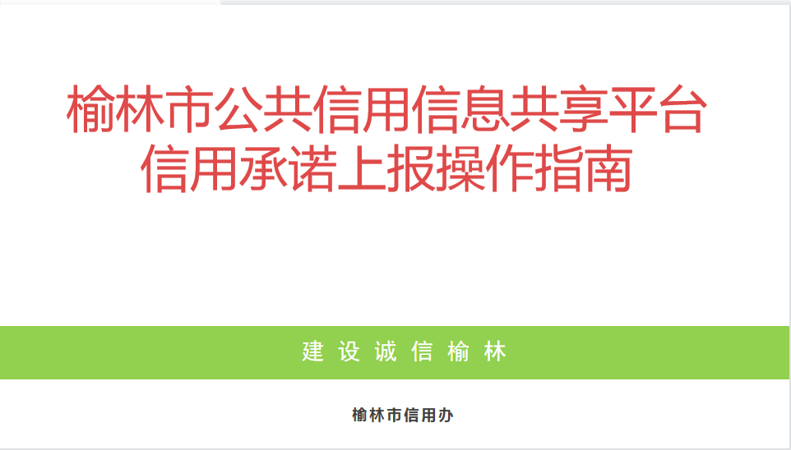

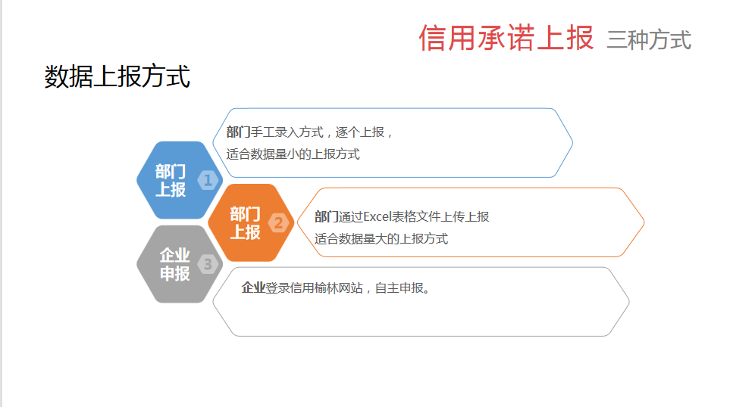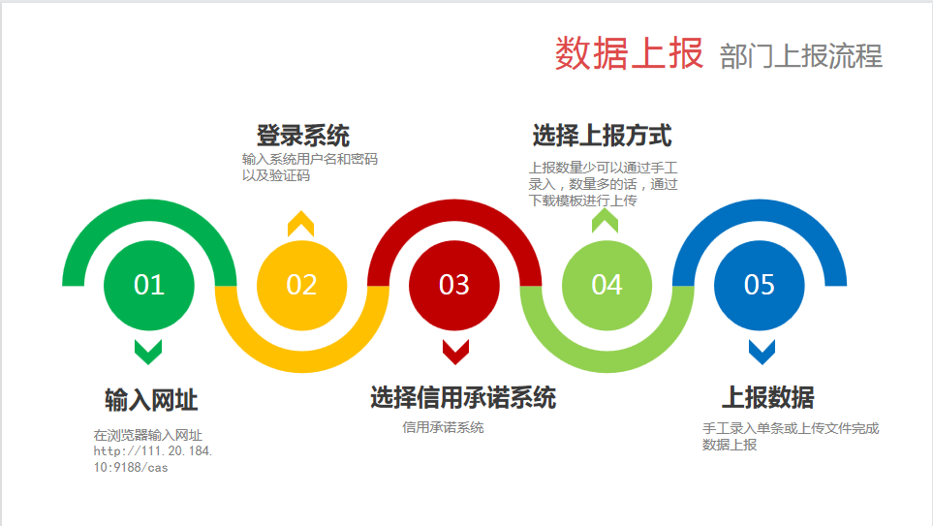

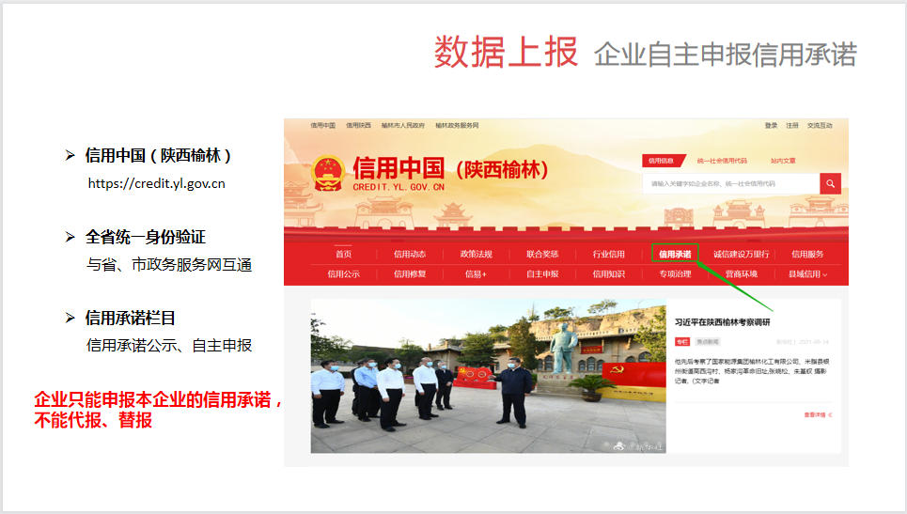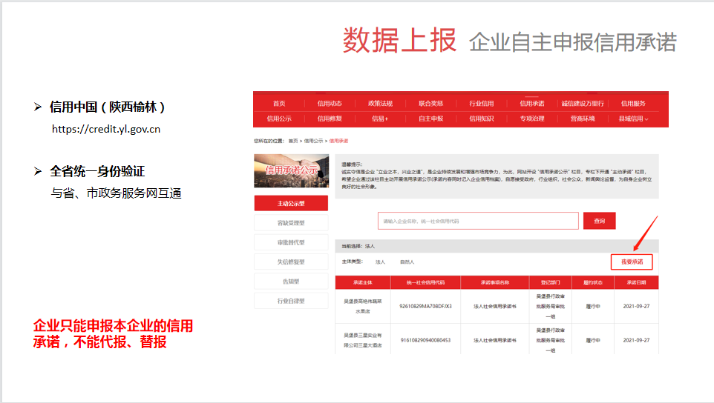

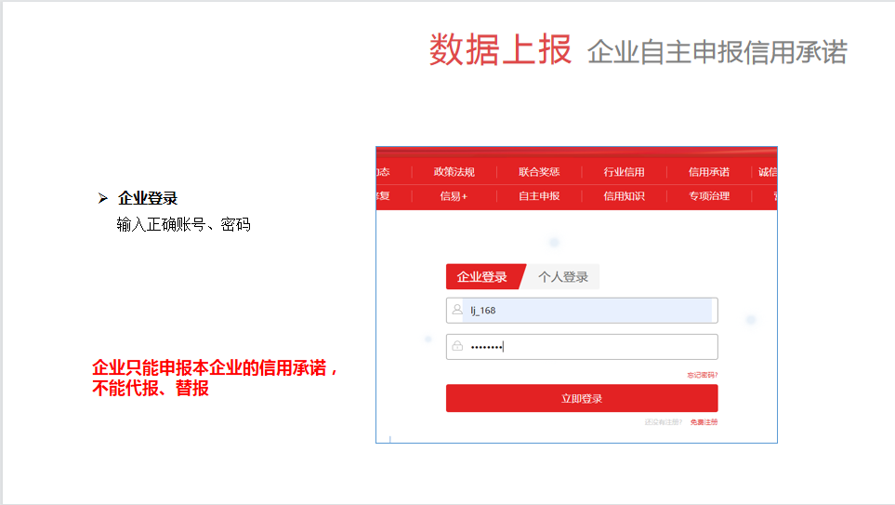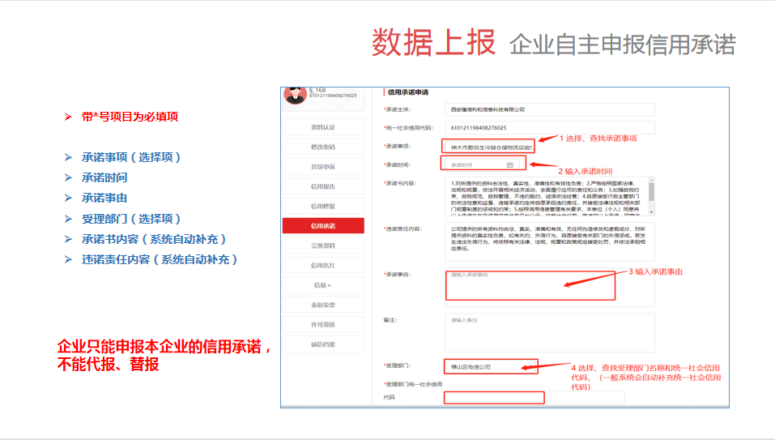

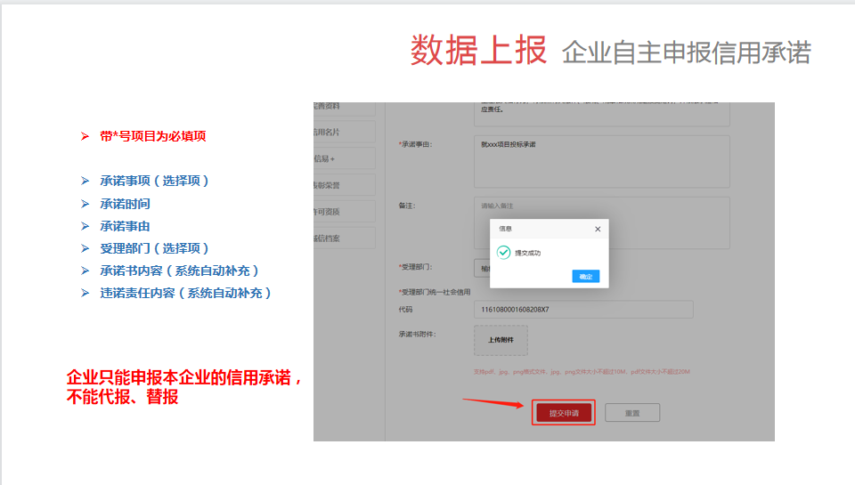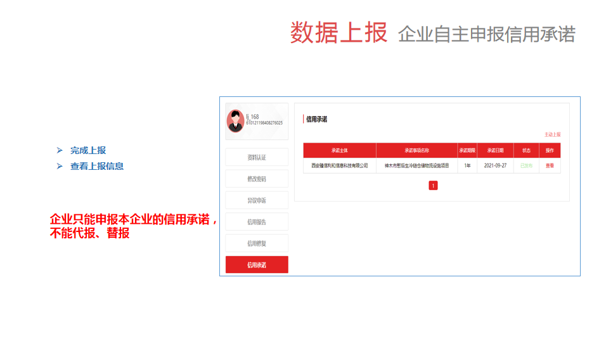

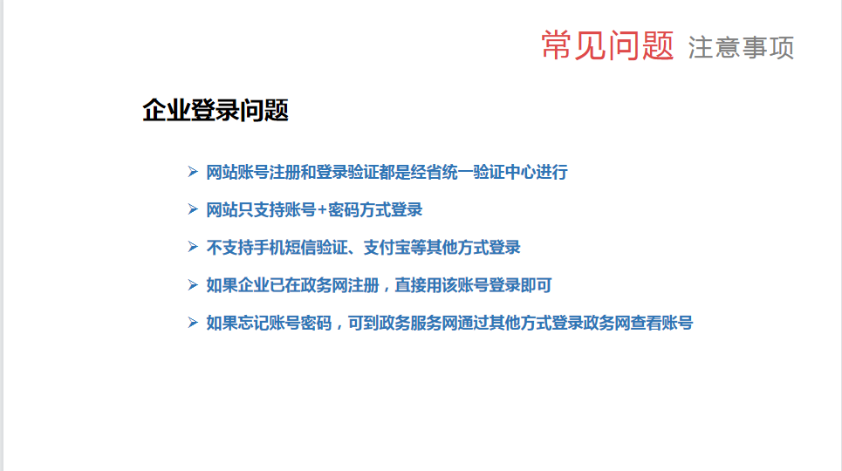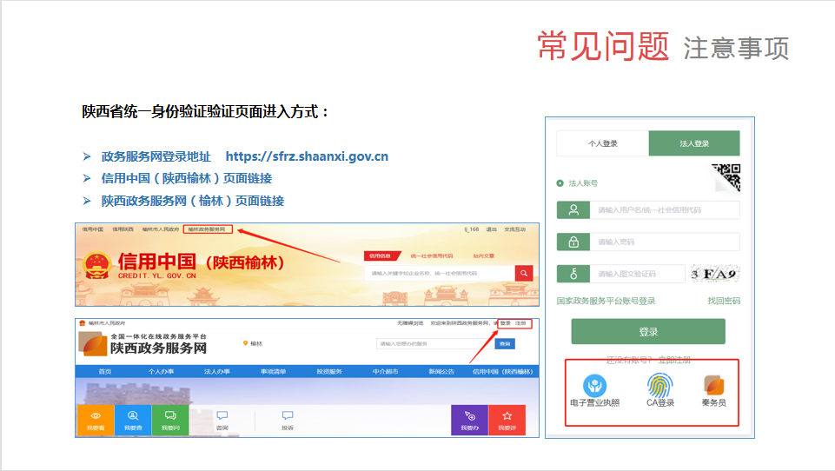

**信用承诺上报附件1**

**陕西省政府采购服务类项目投标人信用承诺书**

市场主体名称：

证件类型：统一社会信用代码

证件号码：

法人代表：

承诺有效期限： 年 月 日— 年 月 日

承诺内容：

为维护公开、公平、公正的政府采购市场秩序，树立诚实守信的政府采购投标人形象，本单位自愿做出以下承诺：

一、承诺本单位严格遵守国家法律、法规和规章，全面履行应尽的责任和义务，全面做到履约守信，具备《政府采购法》第二十二条第一款规定的条件;

二、承诺本单位提供给注册登记部门、行业管理部门、司法部门、行业组织以及在政府采购活动中提交的所有资料均合法、真实、有效，无任何伪造、修改、虚假成份，并对所提供资料的真实性负责；

三、承诺本单位严格依法开展生产经营活动，主动接受行业监管，自愿接受依法开展的日常检查；违法失信经营后将自愿接受约束和惩戒，并依法承担相应责任；

四、承诺本单位自觉接受行政管理部门、行业组织、社会公众、新闻舆论的监督；

五、承诺本单位自我约束、自我管理，重合同、守信用，不制假售假、商标侵权、虚假宣传、违约毁约、恶意逃债、偷税漏税、价格欺诈、垄断和不正当竞争，维护经营者、消费者的合法权益；

六、承诺本单位提出政府采购质疑和投诉坚持依法依规、诚实信用原则，在全国范围12个月内没有三次以上查无实据的政府采购投诉；

七、根据政府采购相关法律法规的规定需要作出的其他承诺：                                                                            ；

八、按照信用信息管理有关要求，本单位同意将以上承诺在各级信用信息共享平台公示，接受社会监督。若违背以上承诺，同意依据相关规定记入企业信用档案和在各级信用信息共享平台公示；性质严重的，同意承担相应法律后果和责任，并依法依规列入严重失信名单。

         承诺单位（盖章）：

       法定代表人（负责人）：

法定代表人（负责人）身份证号：

        承诺日期：

**注：1.承诺有效期限自承诺之日起 1 年；**

**2.后附信用中国（陕西榆林）网站自主上报的信用截图。**

**信用承诺上报附件2**

**投标人委托代理人员信用承诺书**

在 项目招投标活动中，我个人郑重作出以下信用承诺：

（一）能严格遵守法律法规、职业道德和行业规范，具有独立承担民事责任的能力；无法律法规规定禁止开展从业活动情形。我所递交的文件资料合法、真实、准确、完整、有效，无弄虚作假等情形。

（二）不得有以下违法违规行为：1.围标串标；以他人名义或者其他方式弄虚作假投标；出让出租资格、资质证书供他人投标；恶意竞标、强揽工程；以暴力、威胁、利诱等手段阻止或者控制其他潜在投标人参与招投标活动。2.向招投标监督部门、交易中心、招标人、招标代理机构、评审委员会及其成员等当事主体赠送财物。3.投标截止后至中标人确定前，修改或者撤销投标文件。4.在被确定为中标人后无正当理由：不按照招标文件和投标文件与招标人签订合同；在签订合同时向招标人提出附加条件、或者改变投标文件的实质性内容；放弃中标；不按照招标文件的规定提交履约保证金。5.招投标法规定的其它违法违规行为。

（三）自愿接受招投标监督部门和有关行政监督部门的依法检查。

（四）同意将此信用承诺纳入陕西省公共信用信息平台和榆林市公共信用信息共享平台，并接受社会监督。

（五）若我违背以上承诺事项，即被视为失信人，依据《关于对公共资源交易领域严重失信主体开展联合惩戒的备忘录》（发改法规[2018]457号），自愿接受失信联合惩戒和依法给予的行政处罚（处理），并依法承担赔偿责任和刑事责任。

承诺有效期限： 年 月 日— 年 月 日

投标人：

承诺人（签字）：

承诺时间： 年 月 日

**注：1、后附信用中国（陕西榆林）网站自主上报的信用截图。**

**2、投标人委托代理人员信用承诺书需被委托人自己上传，不得用单位账号上传承诺书。**